КК

КЛЕТКА –
СТРУКТУРНАЯ И ФУНКЦИОНАЛЬНАЯ ЕДИНИЦА ЖИВОГО

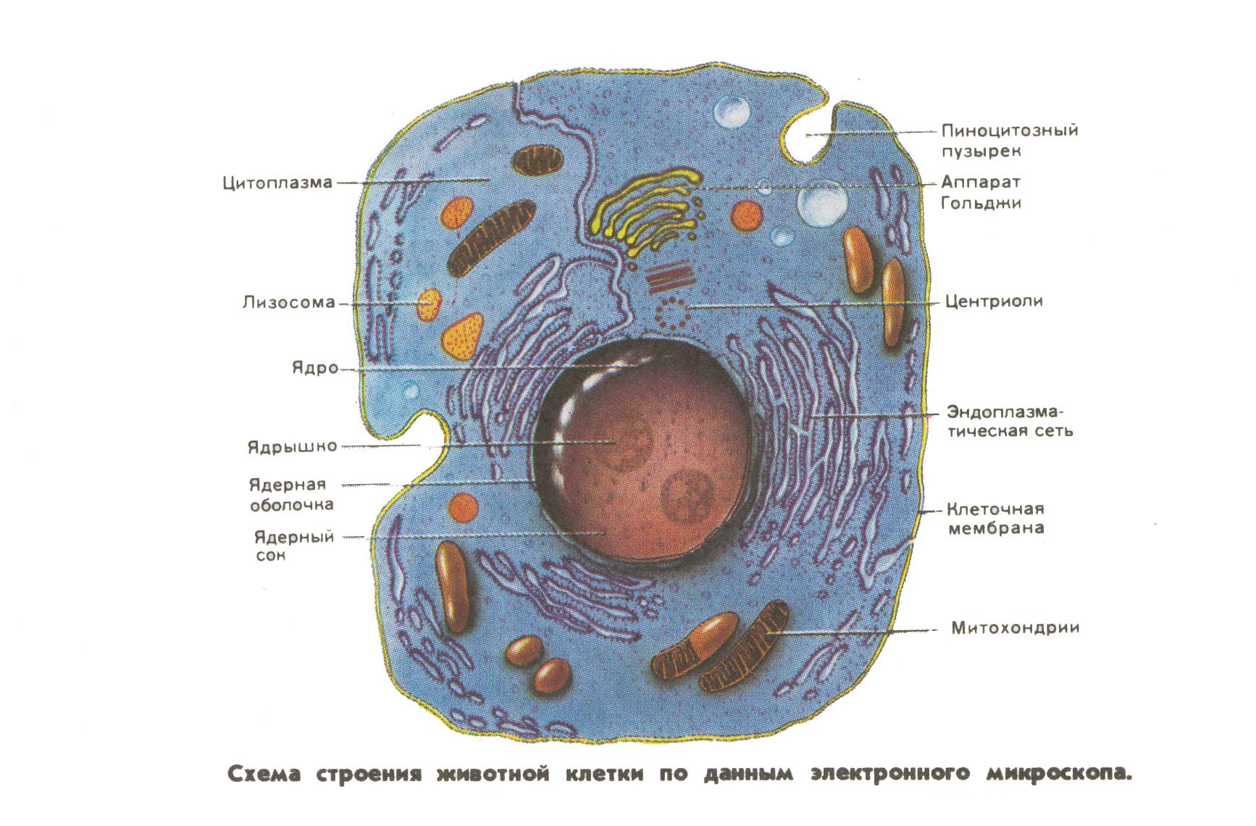

СОДЕРЖАНИЕ
- История открытия клетки. Методы исследования. 3
- Строение клетки 5
А) Оболочка 5
  - Цитоплазматическая мембрана 5
Б) Цитоплазма 7
  - ЭПС 8
  - Рибосомы 9
  - Митохондрии 9
  - Пластиды 10
  - Аппарат Гольджи 10
  - Лизосомы 11
  - Клеточный центр 11
  - Органоиды движения 12
  - Вакуоль 13
  - Клеточные включения 13
В) Ядро 14
- Химический состав 16
А) Неорганические вещества 16
- Вода 16
- Минеральные соли 18
Б) Органические вещества 18
  - Белки 19
  - Липиды 21
  - Углеводы 23
  - Нуклеиновые кислоты 24
  - АТФ 26
- Деление клетки 27
- Амитоз 27
- Митоз. 28
- Мейоз. 29
- Клетка – открытая биологическая система 31
Приложение 1. Строение эукариотической клетки 32
Приложение 2. Сравнение клеток эукариот и прокариот 33
Приложение3 Сравнение клеток эукариот 34
Приложение 4. Важнейшие химические элементы 34
Приложение 5 АМК, входящие в состав белков 35
Приложение 6.Сравнение ДНК и РНК 36

I. История открытия клетки. Методы исследования.
Цитология (греч. цитоз — ячейка, клетка) — наука о клетке. Предметом цитологии является клетка как структурная и функциональная единица жизни.
В задачи цитологии входит изучение строения и функционирования клеток, их химического состава, функций отдельных клеточных компонентов, познание процессов воспроизведения клеток, приспособления к условиям окружающей среды, исследование особенностей строения специализированных клеток, этапов становления их особых функций, развитие специфических клеточных структур и др. Для решения этих задач в цитологии используются различные методы.
Основным методом исследования клеток является световая микроскопия. Для изучения мелких структур применяют оптические приборы — микроскопы. Разрешающая способность микроскопов составляет 0,13—0,20 мкм, т. е. примерно в тысячу раз выше разрешающей способности человеческого глаза. С помощью световых микроскопов, в которых используется солнечный или искусственный свет, удается выявить многие детали внутреннего строения клетки: отдельные органеллы, клеточную оболочку и т. п.
Ультратонкое строение клеточных структур изучают с помощью метода электронной микроскопии. В отличие от световых в электронных микроскопах вместо световых лучей используется пучок электронов. Разрешающая способность современных электронных микроскопов составляет 0,1 нм, поэтому с их помощью выявляют очень мелкие детали. В электронном микроскопе видны биологические мембраны(толщина 6—10 нм), рибосомы (диаметр около 20 нм), микротрубочки (толщина около 25 нм) и другие структуры.
Для изучения химического состава, выяснения локализации отдельных химических веществ в клетке широко используются методы цито - и гистохимии, основанные на избирательном действии реактивов и красителей на определенные химические вещества цитоплазмы.
Метод дифференциального центрифугирования позволяет детально исследовать химический состав органелл клетки после их разделения с помощью центрифуги.
Метод рентгеноструктурного анализа дает возможность определять пространственное расположение и физические свойства молекул (например, ДНК, белков), входящих в состав клеточных структур.
Для выявления локализации мест синтеза биополимеров, определения путей переноса веществ в клетке, наблюдения за миграцией или свойствами отдельных клеток широко используется метод авторадиографии — регистрации веществ, меченных радиоактивными изотопами. Многие процессы жизнедеятельности клеток, в частности деление клетки, фиксируют с помощью кино- и фотосъемки.
Для изучения клеток органов и тканей растений и животных, процессов деления клетки, их дифференциации и специализации используют метод клеточных культур — выращивание клеток (и целых организмов из отдельных клеток) на питательных средах в стерильных условиях.
При исследовании живых клеток, выяснении функций отдельных органелл используют метод микрохирургии — оперативное воздействие на клетку, связанное с удалением или имплантированием отдельных органелл, их пересаживанием из клетки в клетку, введением в клетку крупных макромолекул.
Исследования клетки имеют большое значение для разгадки заболеваний. Именно в клетках начинают развиваться патологические изменения, приводящие к возникновению заболеваний. Чтобы понять роль клеток в развитии заболеваний, приведем несколько примеров. Одно из серьезных заболеваний человека — сахарный диабет. Причина этого заболевания — недостаточная деятельность группы клеток поджелудочной железы, вырабатывающих гормон инсулин, который участвует в регуляции сахарного обмена организма. Злокачественные изменения, приводящие к развитию раковых опухолей, возникают также на уровне клеток. Возбудители кокцидиоза — опасного заболевания кроликов, кур, гусей и уток — паразитические простейшие — кокцидии проникают в клетки кишечного эпителия и печени, растут и размножаются в них, полностью нарушают обмен веществ, а затем разрушают эти клетки. У больных кокцидиозом животных сильно нарушается деятельность пищеварительной системы и при отсутствии лечения животные погибают. Вот почему изучение строения, химического состава, обмена веществ и всех проявлений жизнедеятельности клеток необходимо не только в биологии, но также в медицине и ветеринарии.

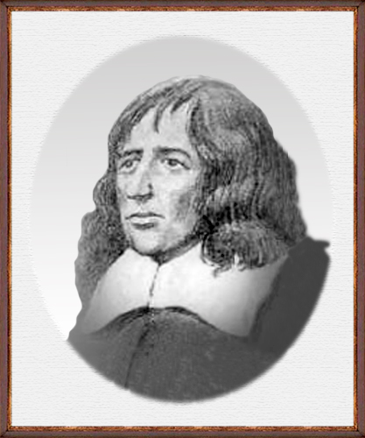
Открытие клетки принадлежит английскому естествоиспытателю Р. Гуку, который в 1665 г. впервые рассмотрел тонкий срез пробки в усовершенствованном им микроскопе. На срезе было видно, что пробка имеет ячеистое строение, подобно пчелиным сотам. Эти ячейки Р. Гук назвал клетками. Вслед за Гуком клеточное строение растений подтвердили итальянский врач и микроскопист М. Мальпиги (1675) и английский ботаник Н. Грю (1682). Их внимание привлекли форма клеток и строение их оболочек. В результате было дано представление о клетках как о «мешочках» или «пузырьках», наполненных «питательным соком».
Значительный вклад в изучение клетки внес голландский микроскопист А. ван Левенгук, открывший в 1674 г. одноклеточные организмы — инфузории, амебы, бактерии. Он также впервые наблюдал животные клетки — эритроциты крови и сперматозоиды.
Роберт Гук
Дальнейшее усовершенствование микроскопа и интенсивные микроскопические исследования привели к установлению французским ученым Ш. Бриссо-Мирбе (1802,1808) того факта, что все растительные организмы образованы тканями, которые состоят из клеток. Еще дальше в обобщениях пошел французский ученый Ж. Б. Ламарк (1809), который распространил идею Бриссо-Мирбе о клеточном строении и на животные организмы.
В начале XIX в. предпринимаются попытки изучения внутреннего содержимого клетки. В 1825 г. чешский ученый Я. Пуркине открыл ядро в яйцеклетке птиц. В 1831 г. английский ботаник Р. Броун впервые описал ядро в клетках растений, а в 1833 г. он пришел к выводу, что ядро является обязательной частью растительной клетки. Таким образом, в это время меняется представление о строении клеток: главным в организации клетки стала считаться не клеточная стенка, а ее содержимое.
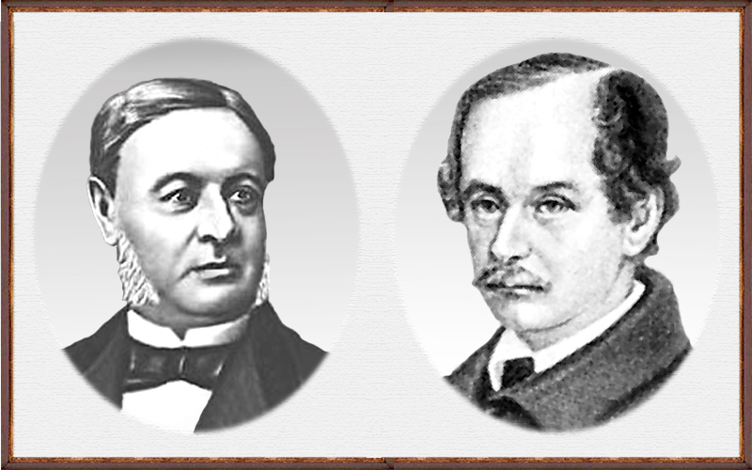
Многочисленные наблюдения по строению клетки, обобщение накопленных данных позволили немецкому зоологу Т. Шванну в 1839 г. сделать ряд обобщений, которые впоследствии назвали клеточной теорией. Он показал, что клетки растений и животных принципиально сходны между собой.
Дальнейшее развитие клеточной теории получило в работах Р. Вирхова (1858), который предположил, что клетки образуются из предшествующих материнских клеток. В 1874 г. Русским ботаником И. Д. Чистяковым, а в 1875 г. польским ботаником Э. Страсбургером было открыто деление клетки — митоз и, таким образом, подтвердилось предположение Р. Вирхова.
Т. Шванн и М. Шлейдн
Создание клеточной теории стало важнейшим событием в биологии, одним из решающих доказательств единства живой природы. Клеточная теория оказала значительное влияние на развитие биологии, послужила фундаментом для развития таких дисциплин, как эмбриология, гистология и физиология. Она дала основы для понимания жизни, индивидуального развития, для объяснения эволюционной связи между организмами.
Клеточная теория включает следующие основные положения:
- Клетка — элементарная единица живого, способная к самообновлению, саморегуляции и самовоспроизведению, является единицей строения, функционирования и развития всех живых организмов.
- Клетки всех живых организмов гомологичны по строению, сходны по химическому составу и основным проявлениям жизнедеятельности.
- Размножение клеток происходит путем деления исходной материнской клетки.
- В многоклеточном организме клетки специализируются по функциям и образуют ткани, из которых построены органы и системы органов, связанные между собой межклеточными, гуморальными и нервными формами регуляции.
II.Строение клетки
(Сводная таблица Cтроение эукариотической клетки см. приложение1)
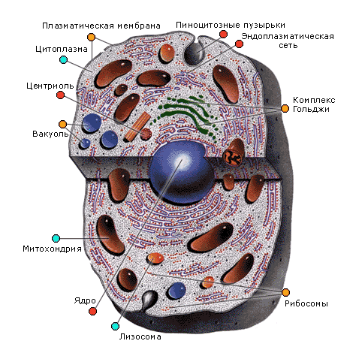
Клетка любого организма представляет собой целостную живую систему. Она состоит из трех неразрывно связанных между собой частей: оболочки, цитоплазмы и ядра. Оболочка клетки осуществляет непосредственное взаимодействие с внешней средой и взаимодействие с соседними клетками (в многоклеточных организмах).
A) Оболочка клеток. Оболочка клеток имеет сложное строение. Она состоит из наружного слоя и расположенной под ним плазматической мембраны. Клетки животных и растений различаются по строению их наружного слоя. У растений, а также у бактерий, сине-зеленых водорослей и грибов на поверхности клеток расположена плотная оболочка, или клеточная стенка. У большинства растений она состоит из клетчатки. Клеточная стенка играет исключительно важную роль: она представляет собой внешний каркас, защитную оболочку, обеспечивает тургор растительных клеток: через клеточную стенку проходит вода, соли, молекулы многих органических веществ. Наружный слой поверхности клеток животных в отличие от клеточных стенок растений очень тонкий, эластичный. Он не виден в световой микроскоп и состоит из разнообразных полисахаридов и белков. Поверхностный слой животных клеток получил название гликокаликс.
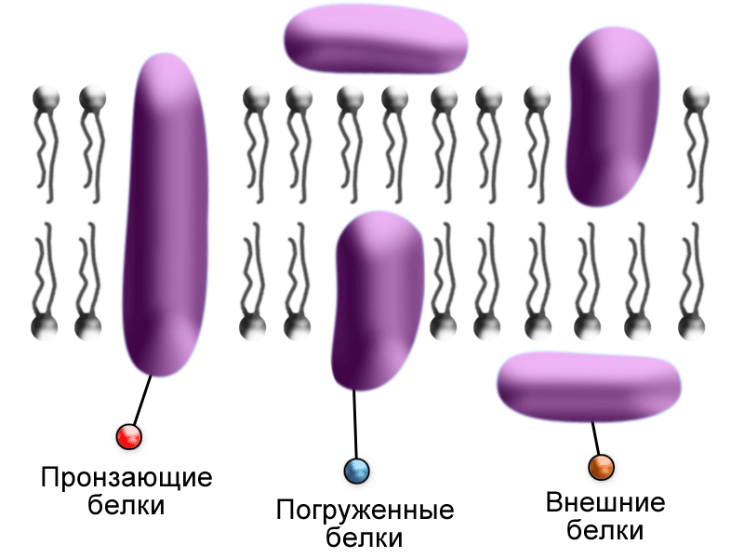
Гликокаликс выполняет, прежде всего, функцию непосредственной связи клеток животных с внешней средой, со всеми окружающими ее веществами. Имея незначительную толщину (меньше I мкм), наружный слой клетки животных не выполняет опорной роли, какая свойственна клеточным стенкам растений. Образование гликокаликса, так же как и клеточных стенок растений, происходит благодаря жизнедеятельности самих клеток.
- Плазматическая мембрана, или плазмалемма. Под гликокаликсом и клеточной стенкой растений расположена плазматическая мембрана (лат. «мембрана» - рожица, пленка), граничащая непосредственно с цитоплазмой. Толщина плазматической мембраны около 10 нм, изучение ее строения и функций возможно только с помощью электронного микроскопа.
В состав плазматической мембраны входят белки и липиды. Они упорядоченно расположены и соединены друг с другом химическими взаимодействиями.
Плазмалемма стоит из молекул белков и фосфолипидов. Эти молекулы удерживаются с помощью гидрофильно-гидрофобных взаимодействий. Молекулы фосфолипидов расположены в два ряда — гидрофобными концами внутрь, гидрофильными головками к внутренней и внешней водной среде. В отдельных местах бислой фосфолипидов пронизан белковыми молекулами, образуя поры, через которые проходят водорастворимые вещества. Другие белковые молекулы пронизывают бислой липидов наполовину с одной или другой стороны. На поверхности мембран эукариотических клеток имеются периферические белки. В состав плазматической мембраны эукариотических клеток входят также полисахариды. Их короткие, сильно разветвленные молекулы ковалентно связаны с белками (образуя гликопротеиды) или липидами (образуя гликолипиды). Содержание полисахаридов в мембранах составляет 2— 10 % по массе. Полисахаридный слой толщиной 10-20 нм, покрывающий сверху плазмалемму животных клеток, получил название гликокаликс.
Все клеточные мембраны представляют собой подвижные текучие структуры: поскольку молекулы липидов и белков не вязаны между собой ковалентными связями, они способны достаточно быстро перемещаться в плоскости мембраны.
Мембраны — структуры очень динамичные. Они быстро восстанавливаются после повреждения, а также растягиваются и сжимаются при клеточных движениях. Мембраны разных типов клеток существенно различаются как по химическому составу, так и по относительному содержанию в них белков, гликопротеидов, липидов и, следовательно, по характеру имеющихся в них рецепторов. В связи, с чем каждый тип клеток характеризуется индивидуальностью, которая определяется в основном гликопротеидами. Разветвленные цепи гликопротеидов, выступающие из клеточной мембраны, участвуют в распознавании факторов внешней среды, а также во взаимном узнавании родственных клеток. Например, яйцеклетка и сперматозоид узнают друг друга по гликопротеидам клеточной поверхности, которые подходят друг к другу как отдельные элементы цельной структуры.
Такое взаимное узнавание, необходимый этап, предшествующий оплодотворению подобное явление наблюдается в процессе дифференцировки тканей. В этом случае сходные по строению клетки с помощью распознающих участков плазмалеммы правильно ориентируются по отношению друг к другу, обеспечивая тем самым их сцепление и образование тканей. С распознаванием связана и регуляция транспорта молекул и ионов через мембрану, а также иммунологический ответ, в котором гликопротеиды играют роль антигенов. Сахара, таким образом, могут функционировать как информационные молекулы (подобно белкам и нуклеиновым кислотам). В мембранах содержатся также специфические рецепторы, переносчики электронов, преобразователи энергии, ферментные белки. Белки участвуют в обеспечении транспорта определенных молекул внутрь клетки или из нее, осуществляют структурную связь цитоскелета с клеточными мембранами, служат в качестве рецепторов для получения и преобразования химических сигналов из окружающей среды.
Важнейшим свойством мембраны является избирательная проницаемость. Это означает, что молекулы и ионы проходят через нее с различной скоростью, и чем больше размер молекул, тем меньше скорость прохождения их через мембрану Плазматическая мембрана функционирует как осмотический барьер. Максимальной проникающей способностью обладает вода и растворенные в ней газы; значительно медленнее проходят сквозь мембрану ионы. Диффузия воды через мембрану называется осмосом.
Существует несколько механизмов транспорта веществ через мембрану:
- Диффузия — проникновение веществ через мембрану по градиенту концентрации (из области, где их концентрация выше, в область, где их концентрация ниже). Диффузный транспорт веществ осуществляется при участии белков мембраны, в которых имеются молекулярные поры (вода, ионы), либо при участии липидной фазы (для жирорастворимых веществ).
- Облегченная диффузия — специальные мембранные белки-переносчики избирательно связываются с тем или иным ионом, или молекулой и переносят их через мембрану.
- Активный транспорт. Этот механизм сопряжен с затратами энергии и служит для переноса веществ против их градиента концентрации. Он осуществляется специальными белками-переносчиками, образующими так называемые ионные насосы. Наиболее изученным является Nа⁺/К⁺-насос в клетках животных, активно выкачивающий ионы Nа наружу, поглощая при этом ионы К⁺ .
В сочетании с активным транспортом ионов в клетку через цитоплазматическую мембрану проникают различные сахара, нуклеотиды, аминокислоты.
Макромолекулы, такие, как белки, нуклеиновые кислоты, полисахариды, липопротеидные комплексы и др. сквозь клеточные мембраны не проходят, в отличие от ионов и мономеров.
- Эндоцитоз - транспорт макромолекул, их комплексов и частиц внутрь клетки. При эндоцитозе определенный участок плазмалеммы захватывает, как бы обволакивает внеклеточный материал, заключая его в мембранную вакуоль, возникшую за счет впячивания мембраны. В дальнейшем такая вакуоль, соединяя с лизосомой, ферменты которой расщепляют макромолекулы до мономеров.
Эндоцитоз разделяют на фагоцитоз (захват и поглощение твердых частиц) и пиноцитоз (поглощение жидкости). Путем эндоцитоза осуществляется питание гетеротрофных протистов, защитные реакции организмов (лейкоциты поглощают чужеродные частицы) и др.
- Экзоцитоз (экзо — наружу), благодаря нему, клетка выводит внутриклеточные продукты или непереваренные остатки, заключенные в вакуоли, или пузырьки. Пузырек подходит к цитоплазматической мембране, сливается с ней, а его содержимое выделяется в окружающую среду. Так выделяются пищеварительные ферменты, гормоны, гемицеллюлоза и др.
Биологические мембраны как основные структурные элементы клетки отграничивают большинство ее органелл. Они служат не просто физическими границами, а представляют собой динамичные функциональные поверхности. На мембранах органелл осуществляются многочисленные биохимические процессы, такие как активное поглощение веществ, преобразование энергии, синтез АТФ и др.
Таким образом, биологические мембраны выполняют, следующие функции:
- отграничение содержимого клетки от внешней среды содержимого органелл от цитоплазмы;
- транспорт веществ в клетку и из нее, из цитоплазмы органеллы и наоборот;
- получение и преобразование сигналов из окружающий среды, узнавание веществ клеток и т. д. (рецепторная функция)
- обеспечение примембранных химических процессов (каталитическая функция);
- преобразование энергии.

Б) Цитоплазма.
Цитоплазма эукариотических клеток состоит из полужидкого содержимого и органелл. Основное полужидкое вещество цитоплазмы называют гиалоплазмой (от греч. хиалос — стекло) или матриксом. Гиалоплазма является важной частью клетки, ее внутренней средой. Она представляет собой сложную коллоидную систему, которая образована белками, нуклеиновыми кислотами, углеводами, водой и другими веществами.
В гиалоплазме в растворенном состоянии содержится большое количество аминокислот, нуклеотидов и других строительных биополимеров, а также множество промежуточных продуктов, возникающих при синтезе и распаде макромолекул.
Гиалоплазма содержит большое количество ионов неорганических соединений, таких как Na⁺,K⁺, Ca²⁺, Mg²⁺, CI⁻, HCO₃⁻ ,HPO₄²⁻ и др.
Несмотря на то, что в электронном микроскопе гиалоплазма выглядит гомогенным веществом, она не является однородной.
Гиалоплазма состоит из двух фаз — жидкой и твердой. Жидкая фаза представляет собой коллоидный раствор различных белков и других веществ. В жидкой фазе содержится система тонких белковых нитей (~2 нм толщиной), пересекающих цитоплазму в различных направлениях - микротрабекулярная система.
Микротрабекулярная система связывает все внутриклеточные структуры клетки: мембранные органеллы, различные фибриллярные и трубчатые структуры. В местах пересечения или соединения концов трабекул располагаются группы рибосом.
Вместе с трубчатыми (микротрубочки) и фибриллярными (микрофиламенты) органеллами микротрабекулярная система образует внутриклеточный цитоплазматический скелет (цитоскелет). Цитоскелет способствует упорядоченному размещению всех структурных компонентов клетки. Микротрубочки обеспечивают определенную форму клетки, отвечают за направленное движение клеточных структур
Микротрабекулярная система очень динамична. В определенных участках клетки ее нити могут легко распадаться на отдельные молекулы белка, которые переходят в раствор и изменяют физические свойства гиалоплазмы (изменяется агрегатное состояние отдельных участков цитоплазмы с жидкого на гелеобразное, и, наоборот, изменяется ее вязкость и текучесть). Это происходит при изменении внешних и внутренних условий.
С распадом и сборкой микротрабекул связывают также движение цитоплазмы, которое имеет очень важное значение при перемещении веществ и структурных элементов клетки.
Микротрубочки представляют собой полые неразветвленные цилиндры. Внешний диаметр их не превышает 30 нм; толщина стенки микротрубочки составляет около 5 нм. В длину они могут достигать нескольких микрометров.
Микротрубочки вместе с микротрабекулярной системой выполняет опорную функцию в клетке, придавая ей определенную форму (при обработке клеток колхицином происходит разрушение микротрубочек; животные клетки, например, лишенные такой внутренней опоры, приобретают шаровидную форму). Они также образуют веретено деления и обеспечивают расхождение хромосом к полюсам клетки. Перемещение хромосом (хроматид) осуществляется благодаря способно микротрубочек скользить одна по одной. Это скольжение обеспечивается благодаря энергии АТФ. Одни микротрубочки (хромосомные) прикрепляются к хромосомам и скользят по другим микротрубочкам (полюсным), в результате чего хромосомы во время деления клетки растаскиваются к ее полюсам. Микроотрубочки отвечают также за перемещение клеточных органелл, которые с помощью микротрубочек направляются в нужные места подобно тому, как поезд следует в определенном направлении по рельсам.
Микрофиламенты представляют собой тонкие нити, встречающиеся во всей цитоплазме клеток. Особенно много их в поверхностном слое цитоплазмы, в ложноножках подвижных клеток, где они образуют густую сеть тонких нитей, которые пересекаются в разных направлениях. Пучки микрофиламентов обнаруживаются в микроворсинках эпителия кишечника. Микрофиламенты образуются из белка актина, глобулярные молекулы которого полимеризуются в длинную тонкую фибриллу (толщиной 6 нм), состоящую из двух спирально закрученных вокруг друг друга нитей. В клетках содержание актина составляет 10—15 % от общего количества всех белков. В гиалоплазме обнаруживаются также нити другого важного белка — миозина, которые образуют вместе с актиновыми микрофиламентами комплекс, способный к сокращению при расщеплении АТФ. Взаимодействие актина и миозина лежит в основе сокращения мышц. Микрофиламенты актина взаимодействуют с микротрубочками поверхностного слоя цитоплазмы и с плазмалеммой, обеспечивая двигательную активность гиалоплазмы. Считается также, что они участвуют в эндоцитозе, в образовании перетяжки при делении клеток животных и обеспечении амебоидного движения.
Функции гиалоплазмы:
- Является внутренней средой клетки, в которой происходит многие химические процессы.
- Объединяет все клеточные структуры и обеспечивает химическое взаимодействие между ними.
- Определяет местоположение органелл в клетке.
- Обеспечивает внутриклеточный транспорт веществ и перемещение органелл (например, движение хлоропластов в растительных клетках)
- Основное вместилище и зона перемещения молекул АТФ
- Определяет форму клетки.
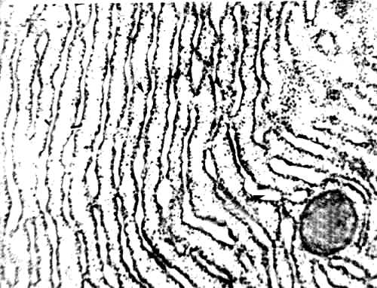
  - Эндоплазматическая сеть. (эндоплазматический ретикулум)
Вся внутренняя зона цитоплазмы заполнена многочисленными мелкими каналами и полостями, стенки которых представляют собой мембраны, сходные по своей структуре с плазматической мембраной. Эти каналы ветвятся, соединяются друг с другом и образуют сеть, получившую название эндоплазматической сети или эндоплазматический ретикулум.
Эндоплазматическая сеть неоднородна по своему строению. Известны два ее типа — гранулярная и гладкая. На мембранах каналов и полостей гранулярной сети располагается множество мелких округлых телец — рибосом, которые придают мембранам шероховатый вид. Мембраны гладкой эндоплазматической сети не несут рибосом на своей поверхности.
Эндоплазматическая сеть выполняет много разнообразных функций:
- Основная функция гранулярной эндоплазматической сети — участие в синтезе белка, который осуществляется в рибосомах.
- На мембранах гладкой эндоплазматической сети происходит синтез липидов и углеводов. Все эти продукты синтеза накапливаются в каналах и полостях, а затем транспортируются к различным органоидам клетки, где потребляются или накапливаются в цитоплазме в качестве клеточных включений.
- Эндоплазматическая сеть связывает между собой основные органоиды клетки.
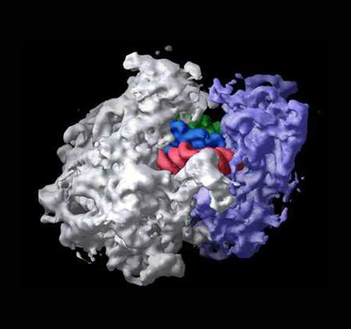
      - Рибосомы. Рибосомы обнаружены в клетках всех организмов. Это микроскопические тельца округлой формы диаметром 15— 20 нм. Каждая рибосома состоит из двух неодинаковых по размерам частиц, малой и большой. В одной клетке содержится много тысяч рибосом, они располагаются либо на мембранах гранулярной эндоплазматической сети, либо свободно лежат в цитоплазме.
В состав рибосом входят белки и РНК.
Функция рибосом — это синтез белка.
Синтез белка — сложный процесс, который осуществляется не одной рибосомой, а целой группой, включающей до нескольких десятков объединенных рибосом. Такую группу рибосом называют полисомой.
Синтезированные белки сначала накапливаются в каналах и полостях эндоплазматической сети, а затем транспортируются к органоидам и участкам клетки, где они потребляются. Эндоплазматическая сеть и рибосомы, расположенные на ее мембранах, представляют собой единый аппарат биосинтеза и транспортировки белков.
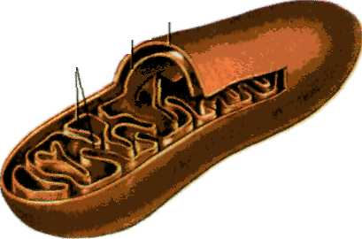
- Митохондрии. В цитоплазме большинства клеток животных и растений содержатся мелкие тельца (0,2—7 мкм) — митохондрии (греч. «митос» — нить, «хондрион» — зерно, гранула;).
Митохондрии называют «силовыми станциями» клеток, так как их основная функция — синтез аденозинтрифосфорной кислоты (АТФ). Эта кислота синтезируется в митохондриях клеток всех организмов и представляет собой универсальный источник энергии, необходимый для осуществления процессов жизнедеятельности клетки и целого организма.
Новые митохондрии образуются делением уже существующих в клетке митохондрий
Оболочка митохондрии состоит из двух мембран – наружной и внутренней. Наружная мембрана гладкая, она не образует никаких складок и выростов. Внутренняя мембрана митохондрий образует многочисленные складки — кристы. Между кристами находится вязкая белоксодержащая масса—матрикс. В матриксе расположены все ферменты цикла Кребса, а на внутренней мембране — цепь переноса электронов. Таким образом, в митохондриях располагается весь аппарат аэробного гликолиза. В различных типах клеток, на разных этапах развития в каждой клетке может содержаться от нескольких десятков до тысячи митохондрий. Митохондрии имеют собственный генетический аппарат, представленный кольцевыми молекулами ДНК.
Можно считать доказанным, что митохондрии более миллиарда лет тому назад были самостоятельными микроорганизмами, способными к аэробному гликолизу. Эти аэробные прокарио-тические микроорганизмы внедрились в анаэробные эукариотические клетки, и в результате этого возник взаимовыгодный симбиоз. За многие миллионы лет часть микробных генов переместилась из митохондриальной в ядерную ДНК, и митохондрии стали зависимыми от клетки-хозяина (как и клетка-хозяин от митохондрий). Митохондриальные рибосомы, транспортные РНК (т-РНК) и ряд ферментов митохондрий близки по структуре и свойствам к бактериальным и отличаются от сходных по функциям структур, которые содержатся в цитоплазме клетки-хозяина.

- Пластиды.
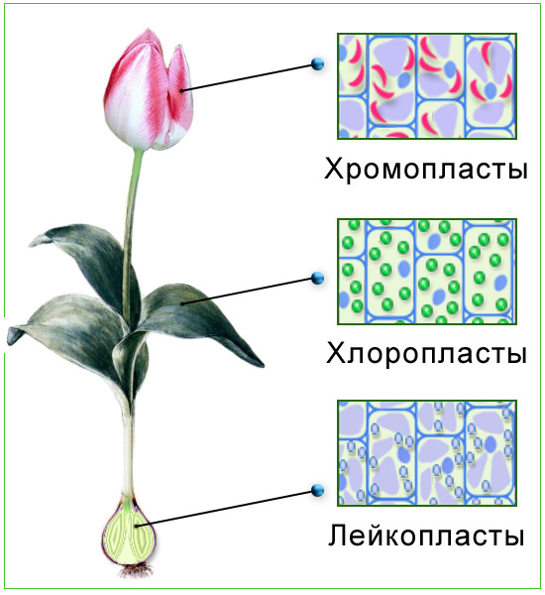
В цитоплазме клеток всех растений находятся пластиды. В клетках животных пластиды отсутствуют. Различают три основных типа пластид: зеленые — хлоропласты; красные, оранжевые и желтые — хромопласты; бесцветные — лейкопласты.
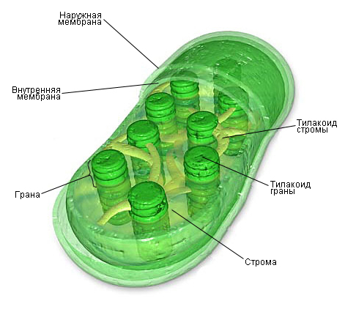
Хлоропласты. Эти органоиды содержатся в клетках листьев и других зеленых органов растений, а также у разнообразных водорослей. Размеры хлоропластов 4—6 мкм, наиболее часто они имеют овальную форму. У высших растений в одной клетке обычно бывает несколько десятков хлоропластов. Зеленый цвет хлоропластов зависит от содержания в них пигмента хлорофилла. Хлоропласт — основной органоид клеток растений, в котором происходит фотосинтез, т. е. образование органических веществ (углеводов) из неорганических (СО₂ и Н₂О) при использовании энергии солнечного света.
По строению хлоропласты сходны с митохондриями. От цитоплазмы хлоропласт отграничен двумя мембранами — наружной и внутренней . Наружная мембрана гладкая, без складок и выростов, а внутренняя образует много складчатых выростов, направленных внутрь хлоропласта. Поэтому внутри хлоропласта сосредоточено большое количество мембран, образующих особые структуры — граны. Они сложены наподобие стопки монет.
В мембранах гран располагаются молекулы хлорофилла, потому именно здесь происходит фотосинтез. В хлоропластах синтезируется и АТФ. Между внутренними мембранами хлоропласта содержатся ДНК, РНК и рибосомы. Следовательно, в хлоропластах, так же как и в митохондриях, происходит синтез белка, необходимого для деятельности этих органоидов. Хлоропласты размножаются делением.
Хромопласты находятся в цитоплазме клеток разных частей растений: в цветках, плодах, стеблях, листьях. Присутствием хромопластов объясняется желтая, оранжевая и красная окраска венчиков цветков, плодов, осенних листьев.
Лейкопласты бесцветны. Они содержатся в цитоплазме неокрашенных частей растений, например в стеблях, корнях, клубнях. Форма лейкопластов разнообразна. Примером широко распространенных лейкопластов могут служить лейкопласты клубней картофеля, в которых накапливаются зерна крахмала.
Хлоропласты, хромопласты и лейкопласты способны к взаимному переходу. Так, при созревании плодов или изменении окраски листьев осенью хлоропласты превращаются в хромопласты, а лейкопласты могут превращаться в хлоропласты, например, при позеленении клубней картофеля.
- Аппарат Гольджи.
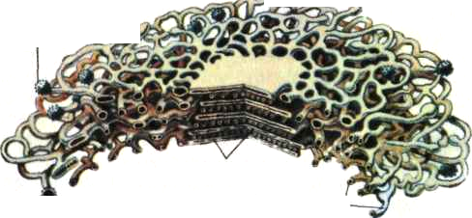
Во многих клетках животных, например в нервных, он имеет форму сложной сети, расположенной вокруг ядра. В клетках растений и простейших аппарат Гольджи представлен отдельными тельцами серповидной или палочковидной формы. Строение этого органоида сходно в клетках растительных и животных организмов, несмотря на разнообразие его формы.
В состав аппарата Гольджи входят: полости, ограниченные мембранами и расположенные группами (по 5—10); крупные и мелкие пузырьки, расположенные на концах полостей. Все эти элементы составляют единый комплекс.
Аппарат Гольджи выполняет много важных функций:
По каналам эндоплазматической сети к нему транспортируются продукты синтетической деятельности клетки — белки, углеводы и жиры. Все эти вещества сначала накапливаются, а затем в виде крупных и мелких пузырьков поступают в цитоплазму и либо используются в самой клетке в процессе ее жизнедеятельности, либо выводятся из нее и используются в организме. Например, в клетках поджелудочной железы млекопитающих синтезируются пищеварительные ферменты, которые накапливаются в полостях органоида. Затем образуются пузырьки, наполненные ферментами. Они выводятся из клеток в проток поджелудочной железы, откуда перетекают в полость кишечника.
На его мембранах происходит синтез жиров и углеводов (полисахаридов), которые используются в клетке и которые входят в состав мембран. Благодаря деятельности аппарата Гольджи происходят обновление и рост плазматической мембраны.
- Лизосомы (греч. «лизео» — растворяю, «сома» — тело) представляют собой небольшие округлые тельца. Эти мембранные органоиды клетки имеют овальную форму и диаметр 0,5 мкм
От цитоплазмы каждая лизосома отграничена мембраной. Мембрана лизосом очень прочная и препятствует проникновению собственных ферментов в цитоплазму клетки, но если лизосома повреждается от каких-либо внешних воздействий, то разрушается вся клетка или часть ее.
Внутри лизосомы находятся ферменты, расщепляющие белки, жиры, углеводы, нуклеиновые кислоты, как и всякие другие белки, синтезируются они на рибосомах цитоплазмы. Затем эти ферменты поступают по каналам эндоплазматической сети к аппарату Гольджи, в полостях которого формируются лизосомы. В таком виде лизосомы поступают в цитоплазму. Ферменты лизосом расщепляют принесенные пиноцитозными или фагоцитозными пузырьками полимерные соединения до мономеров, усваиваемых клеткой.
К пищевой частице, поступившей в цитоплазму, подходят лизосомы, сливаются с ней, и образуется одна пищеварительная вакуоль, внутри которой находится пищевая частица, окруженная ферментами лизосом. Вещества, образовавшиеся в результате переваривания пищевой частицы, поступают в цитоплазму и используются клеткой.
Осуществляя переваривание различных органических частиц, лизосомы обеспечивают дополнительным «сырьем» химические и энергетические процессы в клетке. При голодании клетки лизосомы переваривают некоторые органоиды, не убивая клетку. Такое частичное переваривание обеспечивает клетке на какое-то время необходимый минимум питательных веществ.
Обладая способностью к активному перевариванию пищевых веществ, лизосомы участвуют в удалении отмирающих в процессе жизнедеятельности частей клеток, целых клеток и органов. Например, исчезновение хвоста у головастика лягушек происходит под действием ферментов лизосом.
Образование новых лизосом происходит в клетке постоянно. Лизосомы встречаются во всех клетках растений, животных и грибок.
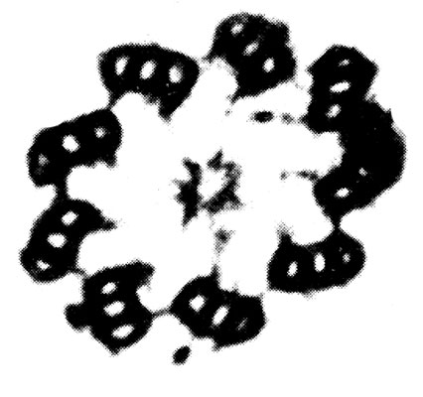
- Клеточный центр (центросома). В клетках животных вблизи ядра находится органоид, который называют клеточным центром. Клеточный центр был открыт в дробящихся клетках морского ежа. В последующие годы клеточный центр был обнаружен во всех клетках животных организмов и низших растений. В клетках высших растений он не выявлен. Клеточный центр состоит из крупного шаровидного тела, носящего название ЦЕНТРОСФЕРЫ. Внутри центросферы располагаются два интенсивно окрашивающихся плотных тельца — ЦЕНТРИОЛИ, связанные между собой перемычкой — ЦЕНТРОДЕСМОЗОЙ. В некоторых клетках от центриолей радиально расходятся, прободая центросферу и выходя в цитоплазму, тонкие тяжи, составляющие лучистую сферу. Центросфера обладает высокой плотностью, о чем можно судить по тому, что, располагаясь около ядра, она образует в примыкающей к ней стенке ядра вдавление. С химической стороны центросфера — белковое тело, в котором каких-либо специфических веществ обнаружить не удалось. Липидов центросфера не содержит, так как хорошо сохраняется после любых фиксаций, в том числе и растворяющих жиры.
При электронно-микроскопическом исследования центриоль имеет форму открытого с двух сторон цилиндра диаметром 0,1 и длиной 0,3—0,6 мк. Стенка цилиндра состоит из 9 пар тончайших волоконец, расположенных вокруг его центрального просвета.
Клеточный центр является постоянным органоидом клетки. Он расположен чаще всего около ядра, а в некоторых случаях — даже в самом непосредственном соседстве с ним. Предполагают, что основная часть клеточного центра — центриоль — размножается путем деления надвое посредством перетяжки. В многоядерных клетках клеточный центр иметь несколько центриолей — по числу ядер. Однако возможно и новообразование клеточного центра со всеми ему присущими структурами. При разрушении клеточного центра иглой микроманипулятора через некоторое время он возникает заново. Действие наркотических веществ может повлиять на клетку таким образом, что возникает множество клеточных центров типичной структуры. Центриоли играют важную роль при делении клетки; они участвуют в образовании веретена деления.
- Органоиды движения клеток. К ним прежде всего относятся реснички и жгутики — миниатюрные, в виде волосков выросты клетки, приспособленные к передвижению в жидкой среде.
Жгутик эукариотических клеток по всей длине содержат 20 микротрубочек (9 перифирических дуплетов и 2 центральные одиночные) У основания жгутика в цитоплазме располагается базальное тельце. Длина жгутика до 100 мкм и больше. Более короткие (10-20 мкм) жгутики, которых бывает много на одной клетке, называют ресничками. Скольжение микротрубочек, входящих в состав жгутиков или ресничек, вызывает их биение, что обеспечивает перемещение клетки либо продвижение частиц.
Специализированные сократительные клетки мышечных животных имеют в своей цитоплазме сократительные фибриллы — миофибриллы. Особенно много миофибрилл в скелетных мышечных волокнах, в клетках сердечной мышцы и гладкой мускулатуры. Пучки миофибрилл окрашены неравномерно: через равные промежутки чередуются темные и светлые участки. Темные участки названы анизотропными дисками (А-диски), светлые — изотропными дисками (I-диски). Светлый I-диск пересекается темным Z-диском (Z-полоска).
Единицей строения и функционирования миофибрилл является саркомер — участок между двумя 2-дисками. Величина саркомера в расслабленном состоянии всегда одинакова (1,8~2,8 мкм в зависимости от вида животного). Электронной микроскопией выявлено, что миофибрилла состоит из ряда более тонких нитей — протофибрилл. Их диаметр в разных частях саркомера разный. Все протофибриллы расположены параллельно одна в другую не переходят. Тонкие нити — актиновые, а толстые — миозиновые. В состав последних входит около 300молекул белка миозина. Нити актина и миозина могут скользить одна относительно другой, в результате чего происходит сокращение или расслабление саркомеров. Суммарное сокращение саркомеров приводит к сокращению мышечного волокна.
Скольжение нитей актина и миозина осуществляется с затратой большего количества АТФ и в присутствии ионов Са ²⁺. Периодическое скольжение нитей в одну и другую стороны обеспечивает сокращение и расслабление миофибрилл и мышц в целом и, таким образом, обеспечивает работу мышц.
Реснички и жгутики широко распространены как у одноклеточных, так и у многоклеточных животных. Среди простейших с помощью жгутиков передвигаются жгутиконосцы. У многоклеточных животных с помощью жгутиков передвигаются сперматозоиды.
Реснички служат органоидами движения инфузорий. Например, на поверхности тела инфузории-туфельки расположено около 15 000 ресничек, с помощью которых она быстро передвигается в воде. Тысячи ресничек покрывают клетки воздухоносных путей дыхательной системы позвоночных животных и человека. Эти реснички движутся в одном направлении и создают ток жидкости, с которым из организма удаляются твердые частички, например пылинки.
Все многоклеточные животные и человек движутся с помощью мышечных сокращений. Сократительными структурами мышечного волокна служат миофибриллы, т. е. тонкие нити диаметром примерно 1 мкм, длиной до 1 см и больше.
Целый ряд одноклеточных организмов и клеток животных передвигаются с помощью ложноножек. К ним относятся амебы среди простейших, лейкоциты, некоторые клетки соединительной ткани, а также многие другие клетки животных. Способ передвижения с помощью ложноножек получил название амебоидного движения.
Огромное большинство растений неподвижно, т. е. не способно к перемещению в пространстве. Движения растений проявляются в их росте, в движениях листьев и в перемещении цитоплазмы клеток.
- Вакуоли - крупные мембранные пузырьки полости в цитоплазме, заполненные преимущественно водным содержимым. Они образуются из пузыревидных расширений ЭПС или из пузырьков комплекса Гольджи (КГ). В меристематических клетках растений возникает много небольших вакуолей из пузырьковидных расширений ЭПС. Увеличиваясь, они сливаются в центральную вакуоль, которая занимает большую часть объема клетки (до 70—90 %) и может быть пронизана тяжами цитоплазмы. Окружающая ее мембрана — тонопласт - имеет толщину мембраны ЭПС (около 6 нм) в отличие от более толстой, более плотной и менее проницаемой плазмалеммы. Содержимое вакуоли составляет клеточный сок. Он представляет собой водный раствор различных неорганических и органических веществ. Большинство из них относится к группе продуктов метаболизма протопласта, которые могут появляться и исчезать в различные периоды жизни клетки. Химический состав и концентрация клеточного сока очень изменчивы и зависят от вида растения, органа, ткани и состояния клетки. В клеточном соке содержатся соли, сахара (прежде всею сахароза, глюкоза, фруктоза), органические кислоты (яблочная, лимонная, щавелевая, уксусная и др.), аминокислоты, белки. Эти вещества являются промежуточными продуктами метаболизма, временно выведенными из обмена и изолированными тонопластом. Они являются запасными веществами клетки. Помимо запасных веществ, которые могут вторично использоваться в обмене веществ, клеточный сок содержит фенолы, танины (дубильне вещества), алкалоиды, которые выводятся из обмена в вакуоль и таким путем изолируются от цитоплазмы.
Танины особенно часто встречаются в клеточном соке (а также в цитоплазме и оболочках) клеток листьев, коры, древесины, незрелых плодов и семенных оболочек. Алкалоиды присутствуют, например, в семенах кофе (кофеин), плодах мака (морфин), белены (атропин), стеблях и листьях люпина и др. Считается, что танины с их вяжущим вкусом, алкалоиды и токсичные полифенолы выполняют защитную функцию, так как отпугивают травоядных животных и предотвращают поедание этих растений.
В вакуолях также часто накапливаются конечные продукты жизнедеятельности клеток.
В клеточном соке многих растений содержатся пигменты, которые придают клеточному соку пурпурный, красный, синий или фиолетовый цвет. Эти пигменты главным образом и определяют окраску лепестков цветков (например, роз, георгинов, фиалок, примулы и др.), плодов, почек и листьев, а также окрашивают корнеплоды некоторых растений (например, свеклы).
Клеточный сок некоторых растений содержит физиологически активные вещества — фитогормоны (регуляторы роста), фитонциды, ферменты. В последнем случае вакуоли действуют, как лизосомы. После гибели клетки ферменты, высвобождаясь из вакуолей, вызывают автолиз клетки.
Вакуоли играют главную роль в поглощении воды растительными клетками. Вода путем осмоса через тонопласт поступает в вакуоль, клеточный сок которой является более концентрированным, чем цитоплазма, и оказывает давление: цитоплазму, а тем самым и на оболочку клетки. В результате в клетке развивается тургорное давление, которое поддерживает относительную жесткость растительных клеток, а также обусловливает растяжение клеток во время их роста. В запасающих тканях растений вместо одной центральной вакуоли часто бывает несколько вакуолей, в которых скапливаются запасные питательные вещества, как, например, жировые вакуоли (содержащие растительные масла) или белковые (алейроновые) вакуоли.
- Клеточные включения. К клеточным включениям относятся углеводы, жиры и белки. Все эти вещества накапливаются в цитоплазме клетки в виде капель и зерен различной величины и формы. Они периодически синтезируются в клетке и используются в процессе обмена веществ.

В) Ядро
Все живые организмы характеризуются исключительно упорядоченным строением и совокупностью взаимосвязанных процессов. Это достигается воспроизведением необходимой информации в конкретное время и в конкретном месте. Информация о функционировании клетки закодирована в генах, совокупность которых представлена нуклеиновыми кислотами каждой клетки и составляет ее информационную систему. Информационным центром клетки, местом хранения и воспроизводства наследственной информации, которая определяет все признаки данной клетки и организма в целом, является ядро. Удаление ядра из клетки, как правило, ведет к ее быстрой гибели.
Форма и размеры ядра клетки очень изменчивый зависят от вида организма, а также от типа, возраста и функционального состояния клетки.
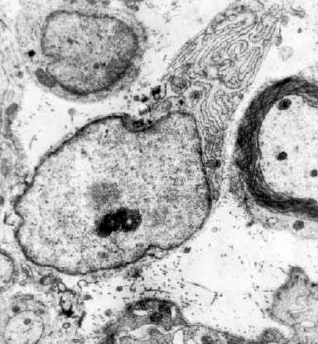
Общий план строения ядра одинаков у всех клеток эукариот. Клеточное ядро состоит из ядерной оболочки, ядерного матрикса (нуклеоплазмы), хроматина и ядрышка (одного или нескольких). От цитоплазмы содержимое ядра отделено двойной мембраной или так называемой ядерной оболочкой. Наружная мембрана в некоторых местах переходит в каналы эндоплазматического ретикулума; к ней прикреплены рибосомы. Внутренняя мембрана рибосом не содержит. Пространство между внешней и внутренней мембраной называется перинуклеарным. Ядерная оболочка пронизана множеством пор, диаметр которых около 90 нм. В молодых клетках пор всегда больше, чем в старых. Благодаря наличию пор, обеспечивающих избирательную проницаемость, ядерная оболочка контролирует обмен веществ между ядром и цитоплазмой, например выход в цитоплазму РНК и рибосомных субъединиц или поступление в ядро рибосомных белков, нуклеотидов и молекул, регулирующих активность ДНК.
После деления ядра в ходе деления клетки оболочки новых ядер собираются из цистерн эндоплазматического ретикулума и частично из фрагментов старой ядерной оболочки, распавшейся во время деления.
Содержимое ядра представляет собой гелеобразный матрикс, называемый ядерным матриксом (нуклеоплазмой), в котором располагаются хроматин и одно или несколько ядрышек. Ядерный матрикс содержит примембранные и межхроматиновые белки, белки-ферменты, РНК, участки ДНК, а также различные ионы и нуклеотиды, находящиеся в виде истинного либо коллоидного раствора.
Наследственный материал клетки представлен взаимопереходящими друг в друга состояниями: хроматином и хромосомами.
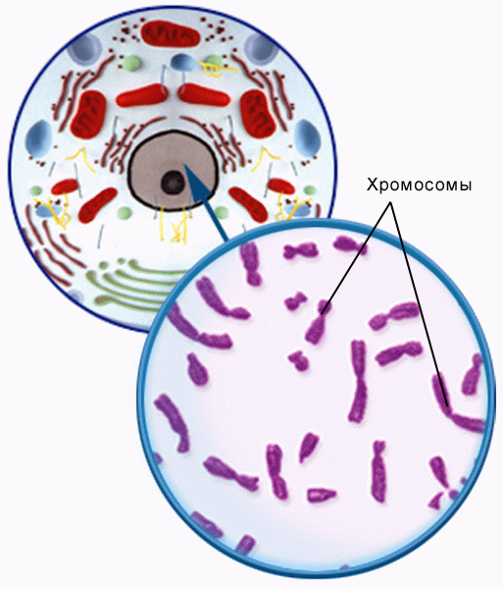
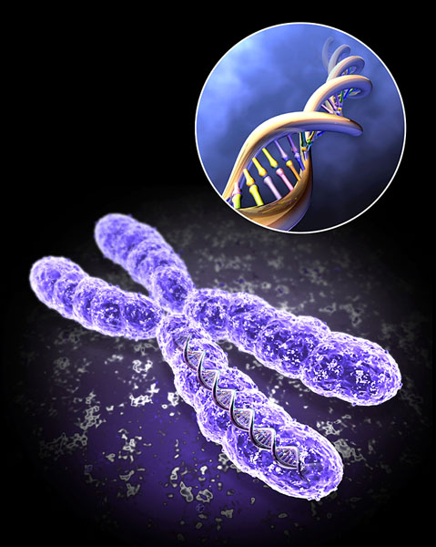
Хроматин на окрашенных препаратах клетки представляет собой сеть тонких тяжей (фибрилл), мелких гранул или глыбок. Основу хроматина составляют нуклеопротеиды — длинные нитевидные молекулы ДНК (около 40 %), соединенные специфическими белками — гистонами (40 %). В состав хроматина входят также РНК, кислые белки, липиды и минеральные вещества (ионы Са²⁺ и М§²⁺), а также фермент ДНК-полимераза, необходимый для репликации ДНК. В процессе деления ядра нуклеопротеиды укорачиваются и уплотняются - спирализуются в хромосомы. Как правило, хромосомы имеют первичную перетяжку — центромеру, которая делит хромосому на два плеча. В области центромеры расположено небольшое фибриллярное тельце — кинетохор, который регулирует движение хромосом при клеточном делении: к нему прикрепляются нити веретена деления, разводящие хромосомы к полюсам. Некоторые хромосомы имеют вторичную перетяжку не связанную с прикреплением нитей веретена. Этот участок хромосомы контролирует синтез ядрышка (ядрышковый организатор).
Ядрышки — это округлые, сильно уплотненные, не ограниченные мембраной участки ядра диаметром 1—2 мкм и больше. Форма, размеры и количество ядрышек зависят от функционального состояния ядра: чем крупнее ядрышко, тем выше его активность. В состав ядрышек входят около 80 % белка, 10-15 % РНК, 2-12 % ДНК. Во время деления ядра ядрышки разрушаются. В конце деления ядрышки вновь формируются вокруг определенных участков хромосом, называемых ядрышковыми организаторами. В ядрышковых организаторах локализованы гены рибосомной РНК. Здесь происходит синтез рибосомных РНК, объединение их с белками и образование субъединиц рибосом. Последние через поры в ядерной оболочке переходят в цитоплазму, где во время синтеза белка из субъединиц возникают рибосомы.
Большинство клеток имеют одно ядро, изредка встречаются двухъядерные (клетки печени) и многоядерные (водоросли, грибы, млечные сосуды растений, поперечнополосатые мышцы). Некоторые клетки в зрелом состоянии не имеют ядра; например, эритроциты млекопитающих и клетки ситовидных трубок у цветковых растений.
Ведущая роль ядра в наследственности. Итак, в ядре клеток заключены хромосомы, которые содержат ДНК — хранилище наследственной информации. Этим определяется ведущая роль клеточного ядра в наследственности. Данное важнейшее положение современной биологии не просто вытекает из логических рассуждений, оно доказано рядом точных опытов. Приведем один из них. В Средиземном море обитает несколько видов одноклеточных зеленых водорослей — ацетабулярий. Они состоят из тонких стебельков, на верхних концах которых располагаются шляпки. По форме шляпок различают виды ацетабулярий.
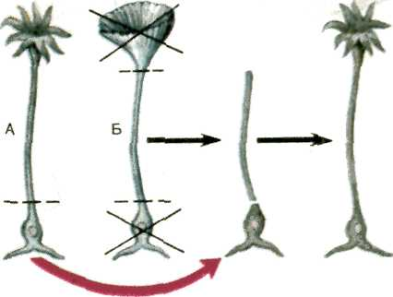
В нижнем конце стебелька ацетабулярий находится ядро. У ацетабулярии одного вида искусственно удалили шляпку и ядро, а к стебельку подсадили ядро, извлеченное у ацетабулярии другого вида. Что же оказалось? Через некоторое время на водоросли с подсаженным ядром образовалась шляпка, характерная для того вида, которому принадлежало пересаженное ядро.
Хотя ядру принадлежит ведущая роль в явлениях наследственности, из этого, однако, не следует, что только ядро ответственно за передачу всех свойств из поколения в поколение. В цитоплазме также существуют органоиды {хлоропласты и митохондрии), содержащие ДНК и способные передавать наследственную информацию.
Таким образом, именно в ядре каждой клетки содержится основная наследственная информация, необходимая для развития целого организма со всем разнообразием его свойств и признаков. Именно ядро играет центральную роль в явлениях наследственности.
Как же обстоит дело у тех организмов, клетки которых не имеют ядер?
Прокариоты и эукариоты. Все организмы, имеющие клеточное строение, делятся на две группы: предъядерные (прокариоты) и ядерные (эукариоты).
Клетки прокариот, к которым относятся бактерии, в отличие от эукариот, имеют относительно простое строение. В прокариотической клетке нет организованного ядра, в ней содержится только одна хромосома, которая не отделена от остальной части клетки мембраной, а лежит непосредственно в цитоплазме. Однако в ней также записана вся наследственная информация бактериальной клетки.
Цитоплазма прокариот по сравнению с цитоплазмой эукариотических клеток значительно беднее по составу структур. Там находятся многочисленные более мелкие, чем в клетках эукариот рибосомы. Функциональную роль митохондрий и хлоропластов в клетках прокариот выполняют специальные, довольно просто организованные мембранные складки.
Клетки прокариот, так же как и эукариотические клетки, покрыты плазматической мембраной, поверх которой располагается клеточная оболочка или слизистая капсула. Несмотря на относительную простоту, прокариоты являются типичными независимыми клетками.
(Сравнительную характеристику эукариот и прокариот см. приложение2).
По строению различные эукариотические клетки сходны. Но наряду со сходством между клетками организмов различных царств живой природы имеются заметные отличия. Они касаются как структурных, так и биохимических особенностей.
(Сравнительную характеристику клеток эукариот см. приложение3)

III. Химический состав
В живых организмах содержится большое количество химических элементов. Они образуют два класса соединений – органические и неорганические.
Химические соединения, основой строения которых являются атомы углерода, составляют отличительный признак живого. Эти соединения называются органическими. Органические соединения чрезвычайно многообразны, но только четыре класса их имеют всеобщее биологическое значение: белки, нуклеиновые кислоты, углеводы, липиды.
Содержание в клетке химических соединений
Соединения (в %)
неорганические |  | органические
Вода | 70-80 | Белки | 10-20
Неорганические вещества | 1,0-1.5 | Белки | 10-20
Неорганические вещества | 1,0-1.5 | Углеводы | 0.2-20
Неорганические вещества | 1,0-1.5 | Жиры | 1-5
Неорганические вещества | 1,0-1.5 | Нуклеиновые кислоты | 1.0-2.0
Неорганические вещества | 1,0-1.5 | АТФ и другие низкомолек. органич. в-ва. | 0,1—0.5

В клетках разных организмов обнаружено около 70 элементов периодической системы элементов Д. И. Менделеева, но лишь 24 из них имеют вполне установленное значение и встречаются постоянно во всех типах клеток.
Наибольший удельный вес в элементном составе клетки приходится на кислород, углерод, водород и азот. Это так называемые основные или биогенные элементы. На долю этих элементов приходится более 95 % массы клеток, причем их относительное содержание в живом веществе гораздо выше, чем в земной коре.
Жизненно важными являются также кальций, фосфор, сера, калий, хлор, натрий, магний и железо. Их содержание в клетке исчисляется десятыми и сотыми долями процента. Перечисленные элементы составляют группу макроэлементов
Другие химические элементы: медь, марганец, молибден, кобальт, цинк, бор, фтор, хром, селен, алюминий, йод, кремний — содержатся в исключительно малых количествах (менее 0,01 % массы клеток). Они относятся к группе микроэлементов.
Процентное содержание в организме того или иного элемента никоим образом не характеризует степень его важности и необходимости в организме. Так, например, многие микроэлементы входят в состав различных биологически активных веществ — ферментов, витаминов, (кобальт входит в состав витамина В₁₂), гормонов (йод входит в состав тироксина); оказывают влияние на рост и развитие организмов (цинк, марганец, медь), кроветворение (железо, медь), процессы клеточного дыхания (медь, цинк) и т. д.
(Содержание и значение для жизнедеятельности клеток и организма в целом различных химических элементов приведено вприложение4)
А) Неорганические вещества. В состав живых клеток входит ряд относительно простых соединений, которые встречаются и в неживой природе – в минералах, природных водах.
  - Вода играет важнейшую роль в жизни клеток и живых организмов в целом. Помимо того, что она входит в их состав, для многих организмов это еще и среда обитания. Роль воды в клетке определяется ее свойствами. Свойства эти довольно уникальны и связаны главным образом с малыми размерами молекул воды, с полярностью ее молекул и с их способностью соединяться друг с другом водородными связями.
Молекулы воды имеют нелинейную пространственную структуру. Атомы в молекуле воды удерживаются посредством полярных ковалентных связей, которые связывают один атом кислорода с двумя атомами водорода. Полярность ковалентных связей (т. е. неравномерное распределение зарядов) объясняется в данном случае сильной электроотрицательностью ато-иов кислорода по отношению к атому водорода; атом кислорода оттягивает на себя электроны из общих электронных пар.
Вследствие этого на атоме кислорода возникает частично отрицательный заряд, а на атомах водорода — частично положительный. Между атомами кислорода и водорода соседних молекул воды возникают водородные связи:
Н ^{+б} * Н ^{+б} О^{2-б}
*
О^{2 - б} *

Н^{+б} Н^{+б}

Благодаря образованию водородных связей молекулы воды связаны одна с другой, что и обусловливает ее исходное состояние при нормальных условиях.
Вода является превосходным растворителем для полярных веществ, например солей, сахаров, спиртов, кислот и др. Вещества, хорошо растворимые в воде, называются гидрофильными.
Абсолютно неполярные вещества типа жиров или масел вода не растворяет и не смешивается с ними, поскольку она не может образовывать с ними водородные связи. Нерастворимые в воде вещества называются гидрофобными.
Вода обладает высокой удельной теплоемкостью. Для разрыва водородных связей, удерживающих молекулы воды, требуется поглотить большое количество энергии. Это свойство обеспечивает поддержание теплового баланса организма при значительных перепадах температуры в окружающей среде. Кроме того, вода обладает высокой теплопроводностью, что позволяет организму поддерживать одинаковую температуру во всем его объеме.
Вода обладает также высокой теплотой парообразования, т. е. способностью молекул уносить с собой значительное количество тепла, охлаждая организм. Это свойство воды используется при потоотделении у млекопитающих, тепловой одышке у крокодилов и транспирации у растений, предотвращая их перегрев.
Для воды характерно исключительно высокое поверхностное натяжение. Это свойство имеет очень важное значение для адсорбционных процессов, для передвижения растворов по тканям (кровообращение, восходящий и нисходящий токи в теле растений). Многие мелкие организмы извлекают для себя пользу из поверхностного натяжения: оно позволяет им удерживаться на воде или скользить по ее поверхности.
Биологические функции воды
  - Транспортная. Вода обеспечивает передвижение веществ в клетке и организме, поглощение веществ и выведение продуктов метаболизма.
  - Метаболическая. Вода является средой для всех биохимических реакций в клетке. Ее молекулы участвуют во многих химических реакциях, например при образовании или гидролизе полимеров. В процессе фотосинтеза вода является донором электронов и источником атомов водорода. Она же является источником свободного кислорода.
  - Структурная. Цитоплазма клеток содержит от 60 до 95 % воды. У растений вода определяет тургор клеток, а у некоторых животных выполняет опорные функции, являясь гидростатическим скелетом (круглые и кольчатые черви, иглокожие).
  - Вода участвует в образовании смазывающих жидкостей (синовиальная в суставах позвоночных; плевральная в плевральной полости, перикардиальная в околосердечной сумке) и слизей (которые облегчают передвижение веществ по кишечнику, создают влажную среду на слизистых оболочках дыхательных путей). Она входит в состав слюны, желчи, слез, спермы и др.
  - Минеральные соли. Молекулы солей в водном растворе диссоциируют на катионы и анионы. Наибольшее значение имеют катионы: К⁺, Na⁺, Са²⁺, Мg²⁺ и анионы: СI⁻, Н₂РО₄⁻, HPО₄²-, НСО₃-, N0₃-,SО₄²-. Существенным является не только содержание, но и соотношение ионов в клетке.
Разность между количеством катионов и анионов на поверхности и внутри клетки обеспечивает возникновение потенциала действия, что лежит в основе нервного и мышечного возбуждения. С разностью концентрации ионов по разные стороны мембраны связывают активный перенос веществ через мембрану, а также преобразование энергии.
Анионы фосфорной кислоты создают фосфатную буферную систему, поддерживающую рН внутриклеточной среды организма на уровне 6,9.
Угольная кислота и ее анионы создают бикарбонатную буферную систему, которая поддерживает рН внеклеточной среды (плазма крови) на уровне 7,4.
Некоторые ионы участвуют в активации ферментов, создании осмотического давления в клетке, в процессах мышечного сокращения, свертывании крови и др. Некоторые катионы и анионы могут включаться в комплексы с различными веществами (например, анионы фосфорной кислоты входят в состав фосфолипидов, АТФ, нуклеотидов и др.; ион Fе²⁺ входит в состав гемоглобина и т. д.).
Б) Органические вещества. В состав клеток входит множество органических соединений:
углеводы, белки, липиды, нуклеиновые кислоты и другие соединения, которых нет в неживой природе. Органическими веществами называют химические соединений, в состав которых входят
атомы углерода. Самыми простыми углеродсодержащими соединениями являются углеводороды, соединения, которые содержат только углерод и водород. Однако в большинстве органических, т. е. углеродных, соединений содержатся и другие элементы (кислород, азот, фосфор, сера).
Биологические полимеры (биополимеры). Биологические полимеры— это органические соединения, входящие в состав клеток живых организмов и продуктов их жизнедеятельности.
Полимер - (от греч, «поли» — много) — многозвеньевая цепь, в которой звеном является какое-либо относительно простое вещество — мономер. Мономеры, соединяясь между собой, образуют цепи, состоящие из тысяч мономеров. Если обозначить тип мономера определенной буквой, например А, то полимер можно изобразить в виде очень длинного сочетания мономерных звеньев: А — А — А — А — ... А. Это, например, известные вам органические вещества: крахмал, гликоген, целлюлоза и др. Биополимерами являются белки, нуклеиновые кислоты, полисахариды.
Свойства биополимеров зависят от строения их молекул: от числа и разнообразия мономерных звеньев, образующих полимер.
Если соединить вместе два типа мономеров А и Б, то можно получить очень большой набор разнообразных полимеров. Строение и свойства таких полимеров будут зависеть от числа, соотношения и порядка чередования, т. е. положения мономеров в цепях. Полимер, в молекуле которого группа мономеров периодически повторяется, называют регулярным. Таковы, например, схематически изображенные полимеры с закономерным чередованием мономеров:
...А Б А Б А Б А Б...
...А А Б Б А А Б Б...
...А Б Б А Б Б А Б Б А...
Однако значительно больше можно получить вариантов полимеров, в которых нет видимой закономерности в повторяемости мономеров. Такие полимеры называют нерегулярными.
Допустим, что каждый из мономеров определяет какое-либо свойство полимера. Например, мономер А определяет высокую прочность, а мономер Б — электропроводность. Сочетая эти два мономера в разных соотношениях и по-разному чередуя их, можно получить огромное число полимерных материалов с разными свойствами. Если же взять не два типа мономеров (А и Б), а больше, то и число вариантов полимерных цепей значительно возрастет.
Оказалось, что сочетание и перестановка нескольких типов мономеров в длинных полимерных цепях обеспечивают построение множества вариантов и определяют различные свойства биополимеров, входящих в состав всех организмов. Этот принцип лежит в основе многообразия жизни на нашей планете.
- Белки — это биополимеры, мономерами которых являются аминокислоты.
Аминокислоты представляют собой низкомолекулярные органические соединения, содержащие карбоксильную (—СООН) и аминную (—NH₂) группы, которые связаны с одним и тем же атомом углерода. К атому углерода присоединяется боковая цепь — какой-либо радикал, придающий каждой аминокислоте определенные свойства. Общая формула аминокислот имеет вид:
H₂N – CH - COOH

R

У большей части аминокислот имеется одна карбоксильная группа и одна аминогруппа; эти аминокислоты называются нейтральными. Существуют, однако, и основные аминокислоты — с более чем одной аминогруппой, а также кислые аминокислоты — с более чем одной карбоксильной группой.
Известно около 200 аминокислот, встречающихся в живых организмах, однако только 20 из них входят в состав белков. Это так называемые основные или протеиногенные аминокислоты. (см. приложение8)
В зависимости от радикала основные аминокислоты делят на 3 группы:
- неполярные (аланин, метионин, валин, пролин, лейцин, изолейцин, триптофан, фенилаланин);
- полярные незаряженные (аспарагин, глутамин, серии, глицин, тирозин, треонин, цистеин);
- заряженные (аргинин, гистидин, лизин — положительно; аспарагиновая и глутаминовая кислота — отрицательно).
Боковые цепи аминокислот (радикал) могут быть гидрофобными и гидрофильными и придают белкам соответствующие свойства.
У растений все необходимые аминокислоты синтезируются из первичных продуктов фотосинтеза. Человек и животные не способны синтезировать ряд протеиногенных аминокислот и должны получать их в готовом виде вместе с пищей. Такие аминокислоты называются незаменимыми. К ним относятся лизин, валин, лейцин, изолейцин, треонин, фенилаланин, триптофан, метионин; аргинин и гистидин — незаменимые для детей.
В растворе аминокислоты могут выступать в роли, как кислот, так и оснований, т. е. они являются амфотерными соединениями. Карбоксильная группа (-СООН) способна отдавать протон, функционируя как кислота, а аминная ( - NН₂) принимать протон, проявляя таким образом свойства основания.
Аминогруппа одной аминокислоты способна вступать в реакцию с карбоксильной группой другой аминокислоты. Образующаяся при этом молекула представляет собой дипептид, а связь -СО— NН — называется пептидной связью:

Пептидная связь
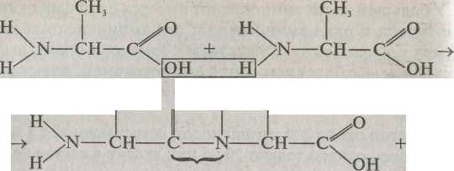

На одном конце молекулы дипептида находится свободная аминогруппа, а на другом — свободная карбоксильная группа. Благодаря этому дипептид может присоединять к себе другие аминокислоты, образуя олигопептиды. Если таким образом соединяется много аминокислот (более 10), то образуется полипептид.
Пептиды играют важную роль в организме. Многие олигопептиды являются гормонами. Таковы окситоцин, вазопрессин, тиролиберин, тиреотропин и др. К олигопептидам относится также брадикидин (пептид боли) и некоторые опиаты («естественные наркотики» человека), выполняющие функцию обезболивания. Принятие наркотиков разрушает опиатную систему организма, поэтому наркоман без дозы наркотиков испытывает сильную боль — «ломку», которая в норме снимается опиатами.
К олигопептидам относятся некоторые антибиотики (например, грамицидин S).
Многие гормоны (инсулин, адренокортикотропный гормон и др.), антибиотики (например, грамицидин А), токсины (например, дифтерийный токсин) являются полипептидами.
Белки представляют собой полипептиды, в молекулу которых входит от 50 до нескольких тысяч аминокислот с молекулярной массой свыше 10 000.
Каждому белку свойственна в определенной среде своя особая пространственная структура. При характеристике пространственной (трехмерной) структуры выделяют четыре уровня организации молекул белков.
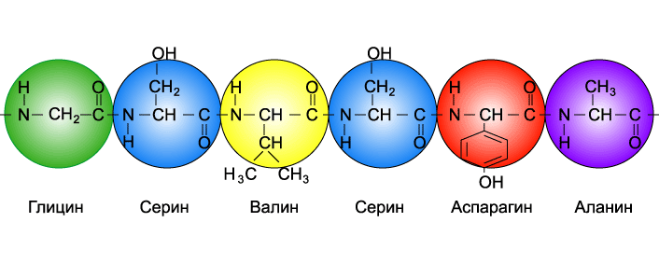
Первичная структура — последовательность аминокислот в полипептидной цепи. Первичная структура специфична для каждого белка и определяется генетической информацией, т. е. зависит от последовательности нуклеотидов в участке молекулы ДНК, кодирующем данный белок. От первичной - структуры зависят все свойства и функции белков. Замена одной единственной аминокислоты в составе молекул белка или изменение их расположения обычно влечет за собой изменение функции белка. Так как в состав белков входит 20 видов аминокислот, число вариантов их комбинаций в полипептидной цепи поистине безгранично, что обеспечивает огромное количество видов белков в живых клетках.
В живых клетках молекулы белков или отдельные их участки представляют собой не вытянутую цепь, а скручены в спираль, напоминающую растянутую пружину (это так называемая а-спираль) или сложены в складчатый слой (Р-слой).
Вторичная структура возникает в результате образования водородных связей между —СО- и — NН₂-группами двух пептидных связей внутри одной полипептидной цепи (спиральная конфигурация) или между двумя полипептидными цепями (складчатые слои).

Схема строения белковой молекулы:I — первичная; II —— вторичная; III —
третичная; IV — четвертичная
структуры

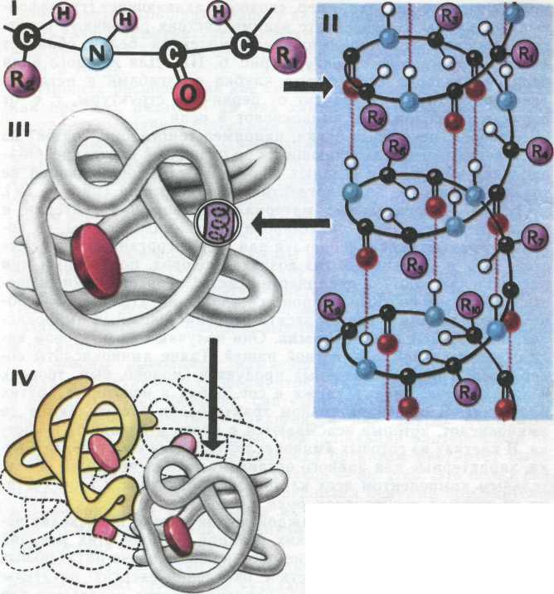
Полностью а-спиральную конфигурацию имеет белок кератин. Это структурный белок волос, шерсти, ногтей, когтей, клюва, перьев и рогов. Спиральная вторичная структура характерна, помимо кератина, для таких фибриллярных (нитевидных) белков, как миозин, фибриноген, коллаген.
У большинства белков спиральные и неспиральные участки полипептидной цепи складываются в трехмерное образование шаровидной формы — глобулу (характерна для глобулярных белков).
Глобула определенной конфигурации является третичной структурой белка. Третичная структура стабилизируется ионными, водородными связями, ковалентными дисульфидными связями (которые образуются между атомами серы, входящими в состав цистеина), а также гидрофобными взаимодействиями. Наиболее важными в возникновении третичной структуры являются гидрофобные взаимодействия; белок при этом свертывается таким образом, что его гидрофобные боковые цепи скрыты внутри молекулы, т. е. защищены от соприкосновения с водой, а гидрофильные боковые цепи, наоборот, выставлены наружу.
Многие белки с особо сложным строением состоят из нескольких полипептидных цепей, удерживаемых в молекуле вместе за счет гидрофобных взаимодействий, а также при помощи водородных и ионных связей — возникает четвертичная структура. Такая структура имеется, например, у глобулярного гемоглобина. Его молекула состоит из четырех отдельных полипептидных субъединиц (протомеров), находящихся в третичной структуре, и небелковой части — гема. Только в такой структуре гемоглобин способен выполнять свою транспортную функцию.
Под влиянием различных химических и физических факторов (обработка спиртом, ацетоном, кислотами, щелочами, высокой температурой, облучением, высоким давлением и т. д.) происходит изменение третичной и четвертичной структуры белка вследствие разрыва водородных и ионных связей. Процесс нарушения нативной (естественной) структуры белка называется денатурацией. При этом наблюдается уменьшение растворимости белка, изменение формы и размеров молекул, потеря ферментативной активности и т. д. Процесс денатурации иногда обратим, т. е. возвращение нормальных условий среды может сопровождаться самопроизвольным восстановлением естественной структуры белка. Такой процесс называется ренатурацией. Отсюда следует, что все особенности строения и функционирования макромолекулы белка определяются его первичной структурой.
По химическому составу выделяют белки простые и сложные:
К простым относятся белки, состоящие только из аминокислот, а к сложным — содержащие белковую часть и небелковую (простатическую) — ионы металлов, углеводы, липиды и др. Простыми белками являются сывороточный альбумин крови, иммуноглобулин (антитела), фибрин, некоторые ферменты (трипсин) и др. Сложными белками являются все протеолипиды и гликопротеиды, гемоглобин, большинство ферментов и т. д.
Функция белков
- Структурная. Белки входят в состав клеточных мембран и органелл клетки. Стенки кровеносных сосудов, хрящи, сухожилия, волосы, ногти, когти у высших животных состоят преимущественно из белков.
- Каталитическая (ферментативная). Белки-ферменты катализируют протекание всех химических реакций в организме. Они обеспечивают расщепление питательных веществ в пищеварительном тракте, фиксацию углерода при фотосинтезе, реакции матричного синтеза и т. п.
- Транспортная. Белки способны присоединять и переносить различные вещества. Альбумины крови транспортируют жирные кислоты, глобулины — ионы металлов и гормоны. Гемоглобин переносит кислород и углекислый газ. Молекулы белков, входящие в состав плазматической мембраны, принимают участие в транспорте веществ в клетку и из нее.
- Защитная. Ее выполняют иммуноглобулины (антитела) крови, обеспечивающие иммунную защиту организма. Фибриноген и тромбин участвуют в свертывании крови и предотвращают кровотечение.
- Сократительная. Обеспечивается движением относительно друг друга нитей белков актина и миозина в мышцах и внутри клеток. Скольжение микротрубочек, построенных из белка тубулина, объясняется движение ресничек и жгутиков.
- Регуляторная. Многие гормоны являются олигопептидами или белками, например: инсулин, глюкагон, аденокортикотропный гормон и др.
- Рецепторная. Некоторые белки, встроенные в клеточную мембрану, способны изменить свою структуру на действие внешней среды. Так происходят прием сигналов из внешней среды и передача информации в клетку. Примером может служить фитохром — светочувствительный белок, регулирующий фотопериодическую реакцию растений, и опсин — составная часть родопсина - пигмента, находящегося в клетках сетчатки глаза.
- Липиды
Липиды — это жироподобные органические соединения, нерастворимые в воде, но хорошо растворимые в неполярных растворителях (эфире, бензине, бензоле, хлороформе и др.). Ли-ииды принадлежат к простейшим биологическим молекулам. В химическом отношении большинство липидов представляет собой сложные эфиры высших карбоновых кислот и ряда спиртов. Наиболее известны среди них жиры. Каждая молекула жира образована молекулой трехатомного спирта глицерола и присоединенными к ней эфирными связями трех молекул высших карбоновых кислот. Согласно принятой номенклатуре жиры называют триацилглицеролами.
Когда жиры гидролизуются (т. е. расщепляются из-за внедрения Н+ и ОН⁻ в эфирные связи), они распадаются на глицерол и свободные высшие карбоновые кислоты, каждая из которых содержит четное число атомов углерода.
Атомы углерода в молекулах высших карбоновых кислот могут быть соединены друг с другом как простыми, так и двойными связями.
Среди предельных (насыщенных) высших карбоновых кислот наиболее часто в состав жиров входят:
пальмитиновая СН3 - (СН2)14 - СООН или С15 Н31СООН;
стеариновая СН3 - (СН2)16 - СООН или С17 Н35СООН;
арахиновая СН3 - (СН2)18 - СООН или С19 Н39СООН
среди непредельных:
олеиновая СН3 - (СН2)7 - СН = СН - (СН2)7 – СООН или С17Н33СООН
линолевая СН3 - (СН2)4 - СН = СН - СН2 - СН - (СН2)7 - СООН или С17Н31СООН,
линоленовая СН3 - СН2 - СН = СН - СН2 - СН = СН -- СН2 - СН = СН - (СН2)7 - СООН или С₁₇Н₂₉СООН.
Степень ненасыщенности и длина цепей высших карбоновых кислот (т. е. число атомов углерода) определяет физические свойства того или иного жира.
Жиры с короткими и непредельными кислотными цепями имеют низкую температуру плавления. При комнатной температуре это жидкости (масла) либо мазеподобные вещества. И наоборот, жиры с длинными и насыщенными цепями высших карбоновых кислот при комнатной температуре представляют собой твердые вещества. Вот почему при гидрировании (насыщении кислотных цепей атомами водорода по двойным связям) жидкое арахисовое масло, например, превращается в однородное мазеобразное арахисовое масло, а подсолнечное масло— в маргарин. В организме животных, живущих в холодном климате, например у рыб арктических морей, обычно содержится больше ненасыщенных триацилглицеролов, чем у обитателей южных широт. По этой причине тело их остается гибким и при низких температурах.
Различают:
Фосфолипиды — амфифильные соединения, т. е. имеют полярные головки и неполярные хвосты. Группы, образующие полярную головку, гидрофильны (растворимы в воде), а неполярные хвостовые группы гидрофобны (нерастворимы в воде).
Двойственная природа этих липидов обусловливает их ключевую роль в организации биологических мембран.
Воска — сложные эфиры одноатомных (с одной гидрофильной группой) высокомолекулярных (имеющих длинный углеродный скелет) спиртов и высших карбоновых кислот.
Еще одну группу липидов составляют стероиды. Эти вещества построены на основе спирта холестерола. Стероиды очень плохо растворимы в воде и не содержат высших карбоновых кислот.
К ним относятся желчные кислоты, холестерол, половые гормоны, витамин В и др. .
К стероидам близки терпены (ростовые вещества растений — гиббереллины; фитол, входящий в состав хлорофилла, каратиноиды — фотосинтетические пигменты; эфирные масла растений — ментол, камфора и др.).
Липиды могут образовывать комплексы с другими биологическими молекулами.
Липопротеины — сложные образования, содержащие триацилглицеролы, холестерол и белки, причем последние не имеют ковалентных связей с липидами.
Гликолипиды — это группа липидов, построенных на основе спирта сфингозина и содержащих кроме остатка высших карбоновых кислот одну или несколько молекул Сахаров (чаще всего глюкозу или галактозу).
Функции липидов
- Структурная. Фосфолипиды вместе с белками образуют биологические мембраны. В состав мембран входят также стеролы.
- Энергетическая. При окислении 1 г жиров высвобождается 38,9 кДж энергии, которая идет на образование АТФ. В форме липидов хранится значительная часть энергетических запасов организма, которые расходуются при недостатке питательных веществ. Животные, впадающие в спячку, и растения накапливают жиры и масла и расходуют их на поддержание процессов жизнедеятельности. Высокое содержание липидов в семенах обеспечивает энергией развитие зародыша и проростка, пока он не перейдет к самостоятельному питанию. Семена многих растений (кокосовая пальма, клещевина, подсолнечник, соя, рапс и др.) служат сырьем для получения масла промышленным способом.
- Защитная и теплоизоляционная. Накапливаясь в подкожной жировой клетчатке и вокруг некоторых органов (почки, кишечник), жировой слой защищает организм от механических повреждений. Кроме того, благодаря низкой теплопроводности слой подкожного жира помогает сохранить тепло, что позволяет, например, многим животным обитать в условиях холодного климата. У китов, кроме того, он играет еще и другую роль — способствует плавучести.
- Смазывающая и водоотталкивающая. Воска покрывают кожу, шерсть, перья, делают их более эластичными и предохраняют от влаги. Восковым налетом покрыты листья и плоды многих растений; воск используется пчелами в строительстве сот.
- Регуляторная. Многие гормоны являются производными холестерола, например половые (тестостерон у мужчин и прогестерон у женщин) и кортикостероиды (альдостерон).
- Метаболическая. Производные холестерола, витамин В играют ключевую роль в обмене кальция и фосфора. Желчные кислоты участвуют в процессах пищеварения (эмульгирование жиров) и всасывания высших карбоновых кислот.
- Липиды являются источником метаболической воды. При окислении 100 г жира образуется примерно 105 г воды. Эта вода очень важна для некоторых обитателей пустынь, в частности для верблюдов, способных обходиться без воды в течение 10—12 суток: жир, запасенный в горбе, используется именно на эти цели. Необходимую для жизнедеятельности воду медведи, сурки и другие животные в спячке получают в результате окисления жира.
- Углеводы - одна из основных групп органических веществ клеток. Они представляют собой первичные продукты фотосинтеза и исходные продукты биосинтеза других органический веществ в растениях (органические кислоты, спирты, аминокислоты и др.), а также содержатся в клетках всех других организмов содержаться в животных клетках в небольшом количестве (около 1 % от массы сухого вещества); в клетках печени и мышц их больше (до 5 %). Растительные же клетки очень богаты углеводами: в высушенных листьях, семенах, плодах, клубнях картофеля их почти 70%.
Углеводами называют вещества с общей формулой С_{n}(Н₂О)_{m,} где n и m могут иметь разные значения. Название «углеводы» отражает тот факт, что водород и кислород присутствуют в молекулах этих веществ в том же соотношении, что и в молекуле воды. Кроме углерода, водорода и кислорода, производные углеводов могут содержать и другие элементы, например азот.
Выделяют три группы углеводов:
- моносахариды или простые сахара;
- олигосахариды — соединения, состоящие из 2—10 последовательно соединенных молекул простых сахаров (например, дисахариды, трисахариды и т. д.).
- полисахариды состоят более чем из 10 молекул простых сахаров или их производных (крахмал, гликоген, целлюлоза, хитин).
Моносахариды (простые сахара): В зависимости от длины углеродного скелета (количества атомов углерода) моносахариды разделяют на триозы (С₃), тетрозы (С₄), пентозы (С₅), гексозы (С₆), гептозы (С₇). Моносахариды хорошо растворяются в воде, сладкие на вкус. Самые распространенные моносахариды – глюкоза, фруктоза, рибоза, дезоксирибоза. Сладкий вкус фруктов и ягод, а также меда зависит от содержания в них глюкозы и фруктозы. Рибоза и дезоксирибоза ыходят в состав нуклеиновых кислот и АТФ.
Олигосахариды. При гидролизе олигосахариды образуют несколько молекул простых сахаров. В олигосахаридах молекулы простых сахаров соединены так называемыми гликозидными связями К наиболее важным олигосахаридам относятся мальтоза (солодовый сахар), лактоза (молочный сахар) и сахароза (тростниковый или свекловичный сахар). Эти сахара называют также дисахаридами. По своим свойствам дисахариды близки к моносахаридам. Они хорошо растворяются в воде и имеют сладкий вкус.
Полисахариды. Это высокомолекулярные (до 10 000 000 Да) полимерные биомолекулы, состоящие из большого числа мономеров — простых Сахаров и их производных.
Полисахариды могут состоять из моносахаридов одного или разных типов. В первом случае они называются гомополисахариды (крахмал, целлюлоза, хитин и др.), во втором — гетерополисахариды (гепарин). Все полисахариды не растворимы в воде и не имеют сладкого вкуса. Некоторые из них способны набухать и ослизняться.
Наиболее важными полисахаридами являются следующие:
Целлюлоза — линейный полисахарид, состоящий из нескольких прямых параллельных цепей, соединенных между собой водородными связями. Каждая цепь образована остатками р-D-глюкозы. Такая структура препятствует проникновению воды, очень прочна на разрыв, что обеспечивает устойчивость оболочек клеток растений, в составе которых 26-40 % целлюлозы.
Целлюлоза служит пищей для многих животных, бактерий и грибов. Однако большинство животных, в том числе и человек, не могут усваивать целлюлозу, поскольку в их желудочно-кишечном тракте отсутствует фермент целлюлаза, расщепляющий целлюлозу до глюкозы. В то же время целлюлозные волокна играют важную роль в питании, поскольку они придают пище объемность и грубую консистенцию, стимулируют перистальтику кишечника.
Крахмал и гликоген. Эти полисахариды являются основными формами запасания глюкозы у растений (крахмал), животных, человека и грибов (гликоген). При их гидролизе в организмах образуется глюкоза, необходимая для процессов жизнедеятельности.
Хитин образован молекулами Р-глюкозы, в которой спиртовая группа при втором атоме углерода замещена азотсодержащей группой NНСОСН₃. Его длинные параллельные цепи так же, как и цепи целлюлозы, собраны в пучки..
Хитин — основной структурный элемент покровов членистоногих и клеточных стенок грибов.
Функции углеводов
- Энергетическая. Глюкоза является основным источником энергии, высвобождаемой в клетках живых организмов в ходе клеточного дыхания (1 г углеводов при окислении высвобождает 17,6 кДж энергии).
- Структурная. Целлюлоза входит в состав клеточных оболочек растений; хитин является структурным компонентом покровов членистоногих и клеточных стенок грибов.
- Некоторые олигосахариды входят в состав цитоплазматической мембраны клетки (в виде гликопротеидов и гликолипидов) и образуют гликокаликс.
- Метаболическая. Пентозы участвуют в синтезе нуклеотидов (рибоза входит в состав нуклеотидов РНК, дезоксирибоза — в состав нуклеотидов ДНК), некоторых коферментов (например, НАД, НАДФ, кофермента А, ФАД), АМФ; принимают участие в фотосинтезе (рибулозодифосфат является акцептором СО₂ в темновой фазе фотосинтеза).
- Пентозы и гексозы участвуют в синтезе полисахаридов; в этой роли особенно важна глюкоза.

- Нуклеиновые кислоты
Нуклеиновые кислоты — фосфорсодержащие биополимеры живых организмов, обеспечивающие хранение и передачу наследственной информации. Открыты они в 1869 г. швейцарским химиком Ф. Мишером в ядрах лейкоцитов. В последствии нуклеиновые кислоты были обнаружены во всех растительных и животных клетках, бактериях, вирусах и грибах.
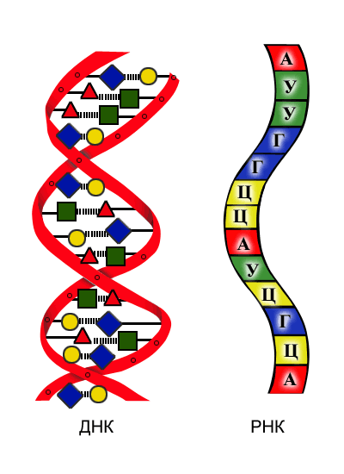
В природе существуют два вида нуклеиновых кислот — дезоксирибонуклеиновая (ДНК) и рибонуклеиновые (РНК). Различие в названиях объясняется тем, что молекула ДНК содержит пятиуглеродный сахар дезоксирибозу, а молекула РНК — рибозу. В настоящее время известно большое число разновидностей ДНК и РНК, отличающихся друг от друга по строению и значению в метаболизме.
ДНК локализуется преимущественно в хромосомах клеточного ядра (99 % всей ДНК клетки), а также в митохондриях и хлоропластах. РНК, кроме ядра, входит в состав рибосом, цитоплазмы, пластид и митохондрий.
Нуклеиновые кислоты — сложные биополимеры, мономерами которых являются нуклеотиды. В состав каждого нуклеотида входит пятиуглеродный сахар (рибоза или дезоксирибоза), азотистое основание и остаток фосфорной кислоты.
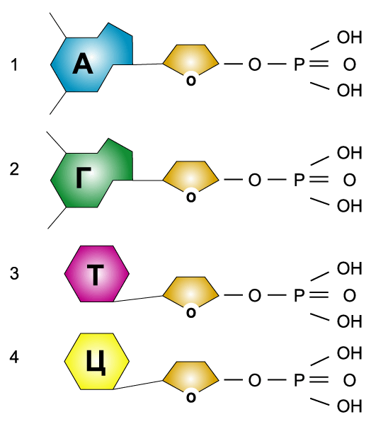
Существует пять основных азотистых оснований: аденин, гуанин, урацил, тимин и цитозин. Первые два являются пуриновыми — их молекулы состоят из двух соединенных меж-ду собой колец. Следующие три являются пиримидинами и имеют одно шестичленное кольцо. Названия нуклеотидов происходят от названия соответствующих азотистых оснований; и те и другие обозначаются заглавными буквами: аденин — аденилат (А), гуанин — гуанилат (Г), цитозин — цитидилат (Ц), урацил — уридилат (У), ; тимин — дезокситимидилат (Т).
Количество нуклеотидов в молекуле нуклеиновых кислот бывает разным — от 80 в молекулах транспортных РНК до нескольких десятков миллионов у ДНК

ДНК
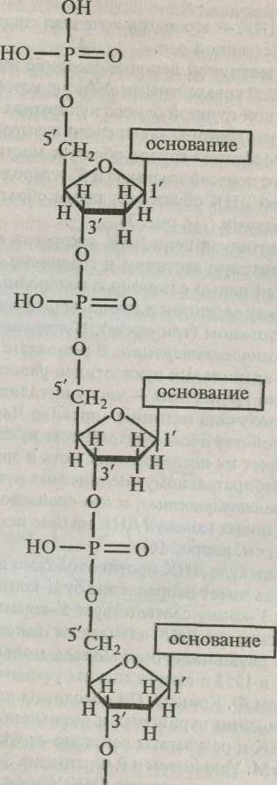
Молекула ДНК — это двухцепочечная спираль, закрученная вокруг собственной оси.
В полинуклеотидной цепочке соседние нуклеотиды связны между собой ковалентными связями, которые образуются между фосфатной группой одного нуклеотида и З'-спиртовой группой пентозы другого. Такие связи называются фосфодиэфирными. Фосфатная группа образует мостик между З'-углеродом одного пентозного цикла и 5'-углеродом следующего.
Остов цепей ДНК образован, таким образом, сахарофосфатными остатками.
Полинуклеотидная цепь ДНК закручена в виде спирали, напоминая винтовую лестницу, и соединена с другой, комплементарной ей цепью с помощью водородных связей, образующихся между аденином и тимином (две связи), а также гуанином и цитозином (три связи). Нуклеотиды А и Т, Г и Ц называются комплементарными. В результате у всякого организма число адениловых нуклеотидов равно числу тимиди ловых, а число гуаниловых — числу цитидиловых. Эта закономерность получила название «правило Чаргаффа». Благодаря этому свойству последовательность нуклеотидов в одной цепи определяет их последовательность в другой. Такая способность к избирательному соединению нуклеотидов называется комплементарностью, и это свойство лежит в основе образования новых молекул ДНК на базе исходной молекулы.
Цепи в молекуле ДНК противоположно направлены, т. е., если одна цепь имеет направление от З'-конца к 5'-концу, то в другой цепи З'-концу соответствует 5'-конец и наоборот. Это свойство биспирали ДНК называется антипараллельностью.
Впервые двухцепочечная модель молекулы ДНК была предложена в 1953 г. американским ученым Дж. Уотсоном и англичанином Ф. Криком. Он объединил данные Э. Чаргаффа о соотношении пуриновых и пиримидиновых оснований молекул ДНК и результаты рентгено-структурного анализа, полученные М. Уилкинсом и Р. Франклин. За разработку двухспиральной модели молекулы ДНК Уотсон, Крик и Уилкинс были удостоены в 1962 г. Нобелевской премии.
ДНК — самые крупные биологические молекулы. Их длина составляет от 0,25 мм — у некоторых бактерий до 40 мм – у человека. Это значительно больше самой крупной молекулы белка, которая в развернутом виде достигает не более 100-200 нм. Масса молекулы ДНК составляет 6 • 10-¹² г.
Диаметр молекулы ДНК — 2 нм, шаг спирали — 3,4 нм; каждый виток спирали содержит 10 пар нуклеотидов. Спиральная структура поддерживается многочисленными водородными связями, возникающими между комплементарными азотистыми основаниями, и гидрофобными взаимодействиями. Молекулы ДНК эукариотических организмов линейны. У прокариот ДНК, напротив, замкнута в кольцо и не имеет ни 3'-, ни 5'-концов.
Подобно белкам при изменении условий ДНК может подвергаться денатурации, которая называется плавлением. При постепенном возврате к нормальным условиям ДНК ренатурирует.
Функции ДНК. Функцией ДНК является хранение, передача и воспроизведение в ряду поколений генетической информации. В ДНК любой клетки закодирована информация обо всех белках данного организма, о том, какие белки и в какой последовательности будут синтезироваться.
РНК
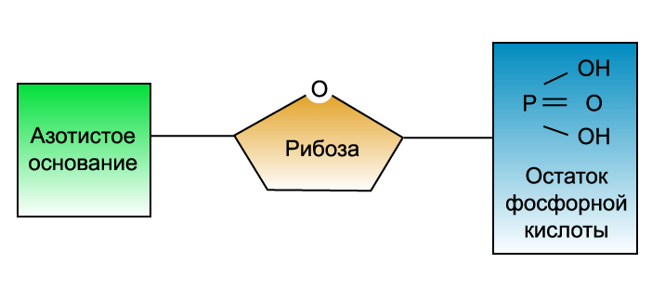
Строение молекул РНК во многом сходно со строением молекул ДНК. Однако имеется и ряд существенных отличий. В молекуле РНК вместо дезоксирибозы в состав нуклеотидов входит рибоза. Вместо тимидилового нуклеотида (Т) входит уридиловый (У). Главное отличие от ДНК состоит в том, что молекула РНК представляет собой одну цепь. Однако ее нуклеотиды способны образовывать водородные связи между собой (например, в молекулах тРНК, рРНК), но в этом случае речь идет о внутрицепочечном соединении комплементарных нуклеотидов. Цепочки РНК значительно короче ДНК.
Виды РНК.
В клетке существует несколько видов РНК, которые различаются по величине молекул, структуре, расположению в клетке и функциям.
- Информационная (матричная) РНК—мРНК— наиболее разнородная по размерам и структуре. мРНК представляет собой незамкнутую полинуклеотидную цепь. Она синтезируется в ядре при участии фермента РНК-полимеразы по принципу комплементарности участку ДНК, отвечающего за кодирование данного белка. мРНК выполняет важнейшую функцию в клетке. Она служит в качестве матриц для синтеза белков, передавая информацию об их структуре с молекул ДНК. Каждый белок клетки кодируется специфичной ему мРНК.
- Рибосомная РНК — рРНК. Это одноцепочечные нуклеиновые кислоты, которые в комплексе с белками образуют рибосомы — органеллы, на которых происходит синтез белка. Информация о структуре рРНК закодирована в участках ДНК, расположенных в области вторичной перетяжки хромосом. На долю рРНК приходится 80 % всей РНК клетки, поскольку клетки содержат большое количество рибосом. рРНК обладают сложной вторичной и третичной структурой, образуя петли на комплементарных участках, что приводит к самоорганизации этих молекул в сложное по форме тело. В состав рибосом входят 3 типа рРНК — у прокариот и 4 типа рРНК — у эукариот.
- Транспортная (трансферная) РНК— тРНК. Молекула тРНК состоит в среднем из 80 нуклеотидов. Содержание тРНК в клетке — около 15 % всей РНК. Функция тРНК — перенос аминокислот к месту синтеза белка и участие в процессе трансляции. Число различных типов тРНК в клетке невелико (около 40). Все они имеют сходную пространственную организацию. Благодаря внутрицепочечным водородным связям молекула тРНК приобретает характерную вторичную структуру, называемую клеверным листом.
Трехмерная же модель тРНК выглядит несколько иначе. В тРНК выделяют четыре петли: акцепторную (служит местом присоединения аминокислоты), антикодоновую (узнает ко-дон в мРНК в процессе трансляции;), две боковые.
(Сравнительная характеристика ДНК и РНК см. приложение6)
- АТФ
Аденозинтрифосфорная кислота (АТФ) содержится в каждой клетке в растворимой фракции цитоплазмы, митохондриях, хлоропластах и ядрах. Она является универсальным источником энергии в клетке. С помощью АТФ клетка осуществляет синтез веществ, осуществляет активный транспорт веществ, биение жгутиков и ресничек и т. д.
Молекула АТФ представляет собой нуклеотид, образованный азотистым основанием аденином, пятиуглеродным сахаром рибозой и тремя остатками фосфорной кислоты. Фосфатные группы в молекуле АТФ соединены между собой высокоэнергетическими (макроэргическими) связями (в формуле обозначены символом ~)
Связи между фосфатными группами не очень прочные, и при их разрыве выделяется большое количество энергии. В результате гидролитического отщепления от АТФ фосфатной группы образуется аденозиндифосфорная кислота (АДФ) и высвобождается порция энергии:
АТФ + Н₂О -> АДФ + Н₃РО₄ + 40 кДж.
АДФ также может подвергаться дальнейшему гидролизу с расщеплением еще одной фосфатной группы и выделением второй порции энергии; при этом АДФ преобразуется в аденозинмонофосфат (АМФ), который далее не гидролизуется:
АДФ + Н₂О -> АМФ + Н₃РО₄ + 40 кДж.
АТФ образуется из АДФ и неорганического фосфата за счет энергии, освобождающейся при окислении органических веществ и в процессе фотосинтеза. Этот процесс называется фосфорилированием. При этом должно быть затрачено не менее 40 кДж/моль АТФ, которая аккумулируется в ее макроэргических связях:
АДФ + Н₃РО₄+ 40 кДж -* АТФ + Н₂О.
АТФ чрезвычайно быстро обновляется. У человека, например, каждая молекула АТФ расщепляется и вновь восстанавливается 2400 раз в сутки, так что средняя продолжительность жизни менее 1 мин. Синтез АТФ осуществляется главным разом в митохондриях и хлоропластах (частично в цитоплазме). Образовавшаяся здесь АТФ направляется в те участки клетки, где возникает потребность в энергии.
IV. Деление клетки.
Способность к делению — важнейшее свойство клеток. Без деления невозможно представить себе увеличение числа одноклеточных существ, развитие сложного многоклеточного организма из одной оплодотворенной яйцеклетки, возобновление клеток, тканей и даже органов, утраченных в процессе жизнедеятельности организма.
Деление клеток осуществляется поэтапно. На каждом этапе деления происходят определенные процессы. Они приводят к удвоению генетического материала (синтезу ДНК) и его распределению между дочерними клетками. Период жизни клетки от одного деления до следующего называется клеточным циклом.
- Амитоз
Амитоз, или прямое деление, — это деление интерфазного ядра путем перетяжки без образования веретена деления (хромосомы в световом микроскопе вообще неразличимы). Такое деление встречается у одноклеточных организмов (например, амитозом делятся полиплоидные большие ядра инфузорий), а также в некоторых высокоспециализированных клетках растений и животных с ослабленной физиологической активностью, дегенерирующих, обреченных на гибель, либо при различных патологических процессах, таких как злокачественный рост, воспаление и т. п.
Амитоз можно наблюдать в тканях растущего клубня картофеля, эндосперме, стенках завязи пестика и паренхиме черешков листьев. Такой тип деления характерен для клеток печени, хрящевых клеток, роговицы глаза.
Очень часто при амитозе наблюдается только деление ядра, в этом случае могут возникнуть двух- и многоядерные клетки. Если же за делением ядра следует деление цитоплазмы, то распределение клеточных компонентов, как и ДНК, осуществляется произвольно.
Амитоз в отличие от митоза является самым экономичным способом деления, так как энергетические затраты при этом весьма незначительны.
К амитозу близко клеточное деление у прокариот. Бактериальная клетка содержит только одну, чаще всего кольцевую молекулу ДНК, прикрепленную к клеточной мембране. Перед делением клетки ДНК реплицируется, и образуются две идентичные молекулы ДНК, каждая из которых также прикреплена к клеточной мембране. При делении клетки клеточная мембрана врастает между этими двумя молекулами ДНК, так что в конечном итоге в каждой дочерней клетке, оказывается, по одной идентичной молекуле ДНК. Такой процесс лучил название прямого бинарного деления.
Подготовка к делению. Эукариотические организмы, состоящие из клеток, имеющих ядра, начинают подготовку к делению на определенном этапе клеточного цикла, в интерфазе.
Именно в период интерфазы в клетке происходит процесс биосинтеза белка, удваиваются все важнейшие структуры клетки. Вдоль исходной хромосомы из имеющихся в клетке химических соединений синтезируется ее точная копия, удваивается молекула ДНК. Удвоенная хромосома состоит из двух половинок— хроматид. Каждая из хроматид содержит одну молекулу ДНК.
Интерфаза в клетках растений и животных в среднем продолжается 10—20 ч. Затем наступает процесс деления клетки - митоз.
- Митоз
Митоз (от греч. Mitos- нить) непрямое деление, — основной способ деления эукариотических клеток. Митоз — это деление ядра, которое приводит к образованию двух дочерних ядер, в каждом из которых имеется точно такой же набор хромосом, что и в родительском ядре. Вслед за делением ядра обычно следует деление самой клетки, поэтому часто термином - «митоз» обозначают деление клетки целиком. Митоз впервые наблюдали в спорах папоротников, хвощей плаунов Г. Э. Руссов, преподаватель Дерптского университета в 1872 г. и русский ученый И. Д. Чистяков в 1874 г. Детальные исследования поведения хромосом в митозе были выполнены немецким ботаником Э. Страсбургером в 1876— 1879 гг. на растениях и немецким гистологом В. Флеммингом в 1882 г. на животных.
Митоз представляет собой непрерывный процесс, но для удобства изучения биологи делят его на четыре стадии в зависимости оттого, как выглядят в это время хромосомы в световом микроскопе. В митозе выделяют профазу, метафазу, анафазу и телофазу.
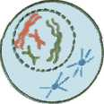
В профазе происходит укорочение и утолщение хромосом вследствие их спирализации. В это время хромосомы двойные состоят из двух сестринских хроматид, связанных между собой. Одновременно со спирализацией хромосом исчезает ядрышко и фрагментируется (распадается на отдельные цистерны) ядерная оболочка. После распада ядерной оболочки хромосомы свободно и беспорядочно лежат в цитоплазме.
В профазе центриоли (в тех клетках, где они есть) расходятся к полюсам клетки. В конце профазы начинает образовываться веретено деления, которое формируется из микротрубочек путем полимеризации белковых субъединиц.
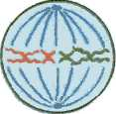
В метафазе завершается образование веретена деления, которое состоит из микротрубочек двух типов: хромосомных, которые связываются с центромерами хромосом, и центросомных (полюсных), которые тянутся от полюса к полюсу клетки. Каждая двойная хромосома прикрепляется к микротрубочкам веретена деления. Хромосомы как бы выталкиваются микротрубочками в область экватора клетки, т. е. располагаются равном расстоянии от полюсов. Они лежат в одной плоскости и образуют так называемую экваториальную, или метафазную пластинку. В метафазе отчетливо видно двойное строение хромосом, соединенных только в области центромеры.
В этот период легко подсчитывать число хромосом, изучать их морфологические особенности.
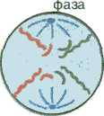
В анафазе дочерние хромосомы с помощью микротрубочек веретена деления растягиваются к полюсам клетки. Во время движения дочерние хромосомы несколько изгибаются на подобие шпильки, концы которой повернуты в сторону экватора клетки. Таким образом, в анафазе хроматиды удвоенные в интерфазе хромосом расходятся к полюсам клетки. В этот момент в клетке находятся два диплоидных набора хромосом.

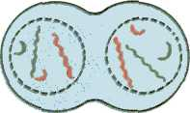
В телофазе происходят процессы, обратные тем, которые наблюдаются в профазе: начинается деспирализация (раскручивание) хромосом, они набухают и становятся плохо видимыми под микроскопом. Вокруг хромосом у каждого полюса из мембранных структур цитоплазмы формируется ядерная оболочка, в ядрах возникают ядрышки. Разрушается веретено деления.
На стадии телофазы происходит разделение цитоплазмы (цитотомия) с образованием двух клеток. В клетках животных плазматическая мембрана начинает впячиваться внутрь области, где располагался экватор веретена. В результате впячивания образуется непрерывная борозда, опоясывающая клетку по экватору и постепенно разделяющая одну клетку на две.
В клетках растений в области экватора из остатков нитей веретена деления возникает бочковидное образование — фрагмопласт. В эту область со стороны полюсов клетки устремляются многочисленные пузырьки комплекса Гольджи, которые сливаются друг с другом. Содержимое пузырьков образует клеточную пластинку, которая делит клетку на две дочерние, а мембрана пузырьков Гольджи образует недостающие цитоплазматические мембраны этих клеток. Впоследствии на клеточную пластинку со стороны каждой из дочерних клеток откладываются элементы клеточных оболочек.
В результате митоза из одной клетки возникают две дочерние с тем же набором хромосом, что и в материнской клетке.
Биологическое значение митоза состоит, таким образом, в строго одинаковом распределении между дочерними клетками материальных носителей наследственности — молекул ДНК, входящих в состав хромосом. Благодаря равномерному распределению реплицированных хромосом происходит восстановление органов и тканей после повреждения. Митотическое деление клеток является также цитологического размножения организмов.
- Мейоз — это особый способ деления клеток, в результат которого происходит редукция (уменьшение) числа хромосом вдвое. Впервые он был описан В. Флеммингом в 1882 г. у животных и Э. Страсбургером в 1888 г. у растений. С помощью мейоза образуются гаметы. В результате редукции споры и половые клетки хромосомного набора в каждую гаплоидную спору и гамету по одной хромосоме из каждой пары хромосом, имеющихся в данной диплоидной клетке. В ходе дальнейшего процесса оплодотворения (слияния гамет) организм нового поколения получит опять диплоидный набор хромосом, т. е. кариотип организмов данного вида в ряду поколений остается постоянным.
Таким образом, важнейшее значение мейоза заключается в обеспечении постоянства кариотипа в ряду поколений организмов данного вида при половом размножении.
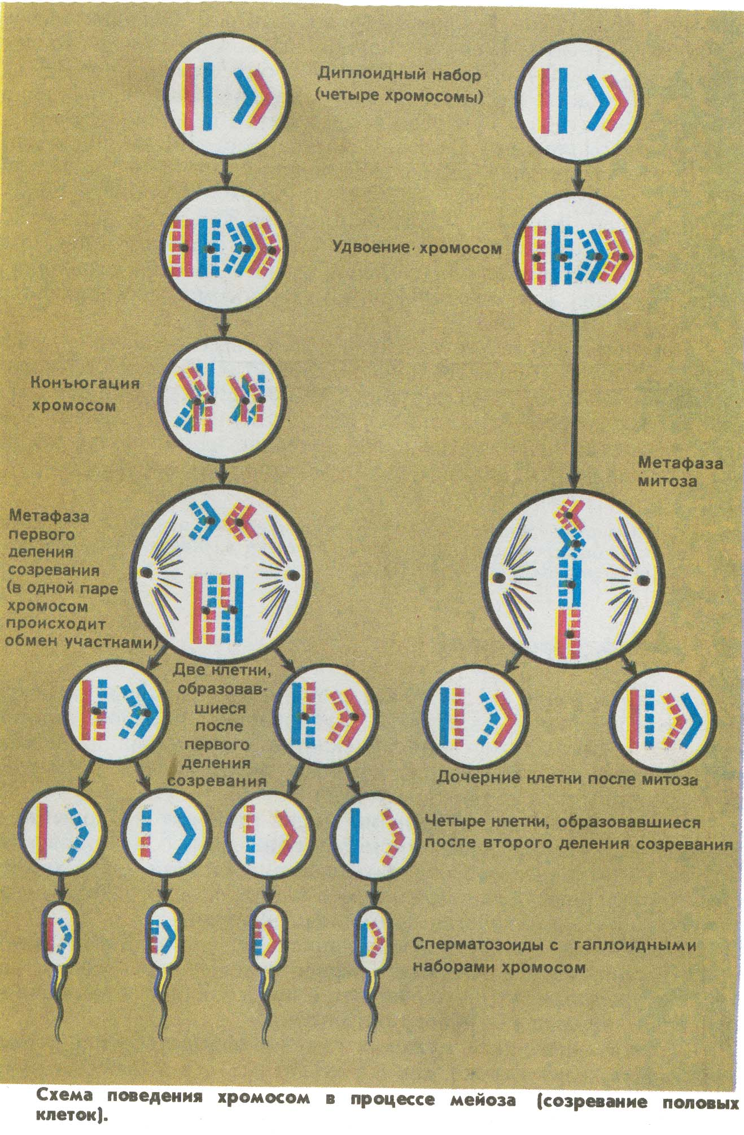
Мейоз включает два быстро следующих одно за другим деления. Перед началом мейоза каждая хромосома реплицируется (удваивается в периоде интерфазы). В течение некоторого времени две ее образовавшиеся копии остаются связанными друг с другом центромерой. Следовательно, в каждом ядре, в котором начинается мейоз, содержится эквивалент четырех наборов гомологичных хромосом (4с).
Второе деление мейоза следует практически сразу за первым, и синтез ДНК в промежутке между ними не происходит (т.е. по сути дела, между первым и вторым делением отсутствует интерфаза).
Первое мейотическое (редукционное) деление приводит к образованию из диплоидных клеток (2n) гаплоидных клеток (n).
Оно начинается с профазы I, в которой осуществляется, так же как и в митозе, упаковка наследственного материала (спирализация хромосом). Одновременно происходит сближение гомологичных (парных) хромосом своими одинаковыми участками - конъюгация (событие, которое в митозе не наблюдается). В результате конъюгации образуются хромосомные пары - биваленты. Каждая хромосома, вступая в мейоз, как отмечалось выше, имеет удвоенное содержание наследственного материала и состоит из двух хроматид, поэтому бивалент состоит из 4 нитей. Когда хромосомы находятся в конъюгированном состоянии, продолжается их дальнейшая спирализация. При этом отдельные хроматиды гомологичных хромосом переплетаются, перекрещиваются между собой. В последующем гомологичные хромосомы несколько отталкиваются одна от другой. В результате этого в местах переплетения хроматид может происходить их разрыв, и как следствие в процессе воссоединения разрывов хроматид гомологичные хромосомы обмениваются соответствующими участками. В результате хромосома, пришедшая к данному организму от отца, включает участок материнской хромосомы, и наоборот. Перекрест гомологичных хромосом, сопровождающийся обменом соответствующими участками между их хроматидами называется кроссинговером. После кроссинговера в дальнейшем расходятся уже измененные хромосомы, т. е с другим сочетанием генов. Являясь процессом закономерным, кроссинговер приводит каждый раз к обмену разными по величине участками и обеспечивает таким образом эффективную рекомбинацию материала хромосом в гаметах.
Биологическое значение кроссинговера велико, поскольку генетическая рекомбинация позволяет создавать новые, ранее не существовавшие комбинации генов и повышает выживаемость организмов в процессе эволюции.
В метафазе I завершается формирование веретена деления. Его нити прикрепляются к кинетохорам хромосом, объединенных в биваленты. В результате нити, связанные с кинетохорами гомологичных хромосом, устанавливают биваленты в плоскости экватора веретена деления.
В анафазе I гомологичные хромосомы отделяются друг от друга и расходятся к полюсам клетки. При этом к каждому полюсу отходит гаплоидный набор хромосом (каждая хромосома состоит из двух хроматид).
В телофазе I у полюсов веретена собирается одиночный, гаплоидный набор хромосом, в котором каждый вид хромосом представлен уже не парой, а одной хромосомой, состоящей из двух хроматид. В короткой по продолжительности телофазе I восстанавливается ядерная оболочка, после чего материнская клетка делится на две дочерние.
Таким образом, образование бивалентов при конъюгации гомологичных хромосом в профазе I мейоза создает условия последующей редукции числа хромосом. Формирование гаплоидного набора в гаметах обеспечивается расхождением в анафазе I не хроматид, как в митозе, а гомологичных хромосом, которые ранее были объединены в биваленты.
Вслед за телофазой I деления следует короткая интерфаза, в которой ДНК не синтезируется, и клетки приступают к следующему делению, которое сходно с обычным митозом.
Профаза II непродолжительная. Ядрышки и ядерная оболочка разрушаются, а хромосомы укорачиваются и утолщаются. Центриоли, если они присутствуют, перемещаются к противоположным полюсам клетки, появляются нити веретена деления.
В метафазе II хромосомы выстраиваются в экваториальной плоскости.
В анафазе II в результате движения нитей веретена деления осуществляется разделение хромосом на хроматиды, так как происходит разрушение их связей в области центромер. Каждая хроматида становится самостоятельной хромосомой. С помощью нитей веретена деления хромосомы растягиваются к полюсам клетки.
Телофаза II характеризуется исчезновением нитей веретена делена обособлением ядер и цитокинезом, завершающимся образованием из двух гаплоидных клеток четырех гаплоидных клеток. В целом, после мейоза (I и II) из одной диплоидной клетки образуются 4 клетки с гаплоидным набором хромосом.
Редукционное деление является, по сути, механизмом препятствующим непрерывному увеличению числа хромосом при слиянии гамет, без него при половом размножении число хромосом удваивалось бы в каждом новом поколении. Иными словами, б л а год ар я мейозу поддерживает определенное и постоянное число хромосом во всех поколениях любого вида растений, животных и грибов.
Другое важное значение мейоза заключается в обеспечении чрезвычайного разнообразия генетического состава гамет, как в результате кроссинговера, так и в результате различного сочетания отцовских и материнских хромосом при их независимом расхождении в анафазе I мейоза, что обеспечивает появление разнообразного и разнокачественного потомства при половом размножении организмов.

V. Клетка – открытая биологическая система
Клетка является элементарной живой системой. На уровне клетки проявляются большинство основных свойств живой материи — обмен веществ и энергии, рост, развитие, раздражение, самовоспроизведение. Мы можем выделить из клетки отдельные ее компоненты или даже молекулы и убедиться, что многие из них обладают специфическими функциональ ными особенностями. Так, например, выделенные актин-миозиновые фибриллы могут сокращаться в ответ на добавление АТФ; вне клетки активно «работают» многие ферменты, участвующие в синтезе или распаде сложных биологически молекул; выделенные рибосомы в присутствии необходимых факторов могут синтезировать белок; в настоящее время разработаны неклеточные системы ферментативного синтеза нуклеиновых кислот и т. д. Можно ли считать все эти отдельно взятые, внутриклеточные компоненты живыми? Вероятно, нет, потому что они обладают только определенным свойством живого, а не всем комплексом таких характеристик. Только клетка является наименьшей единицей, обладающей всеми, вместе взятыми, свойствами, отвечающими определению «живое».
Клетка является открытой системой, поскольку ее существование возможно только в условиях постоянного обмена веществом и энергией с окружающей средой.
Клетка не только единица строения, но и единица функционирования. Все ее системы взаимосвязаны и функционируют как единое целое.
Гетеротрофные клетки получают углеводы извне, а автотрофные клетки сами создают их путем фотосинтеза (из СО₂ и Н₂О, которые поступают из окружающей среды) или хемосинтеза. Большая часть углеводов расщепляется с целью высвобождения энергии. Получаемая энергия связывается в форме АТФ. Энергию АТФ клетка использует на различные жизненные процессы — синтез, выделение веществ, движение и т. д. Глюкоза и другие углеводы используются также для биосинтеза полисахаридов, которые в форме гликолипидов и гликопротеинов включаются в гликокаликс (у животных), в форме гемицеллюлозы и пектиновых веществ — в клеточную стенку растений, в форме хитина — в клеточную стенку грибов. Целлюлоза оболочек растительных клеток синтезируется на плазмалемме или в самой клеточной стенке. Автотрофные зеленые клетки передают большую часть синтезируемых ими углеводов незеленым гетеротрофным клеткам, в основном, в виде сахарозы.
Растительные клетки сами синтезируют большую часть аминокислот, входящих в состав белков. Синтез некоторых аминокислот может осуществляться ими в хлоропластах, в митохондриях и цитоплазме. Животные клетки синтезируют лишь некоторые аминокислоты (заменимые), часть аминокислот (незаменимые), животные клетки получают из окружающей среды; для этого они поглощают белки, в основном путем эндоцитоза и расщепляют их затем с помощью ферментов лизосом до аминокислот.
Белки, в том числе и ферменты, синтезируются на рибосомах с участием иРНК и тРНК. Этот синтез идет, главным образом, в цитоплазме, а также в хлоропластах и митохондриях. Из цитоплазмы белки переходят в клеточное ядро (гистоновые и негистоновые белки хромосом, белки субъединиц рибосом и др.), в митохондрии и хлоропласты.
На рибосомах, связанных с ЭПС, синтезируются резервные и экспортные белки, которые при участии комплекса Гольджи путем экзоцитоза покидают клетку.
Все эти и другие процессы осуществляются путем реализации генетической информации, которая сосредоточена в молекулах ДНК ядра, пластид и митохондрий. В названных органеллах происходит репликация ДНК — необходимая предпосылка их идентичного деления и клетки в целом, а также транскрипция, обеспечивающая появление различных видов РНК. На рибосомах при участии всех типов РНК осуществляется трансляция — конечный этап реализации генетической информации или синтез белков. Посредством белков регулируются синтез и расщепление веществ в клетке, синтез АТФ, клеточный рост, подготовка и осуществление деления клетки, и другие процессы
Таким образом, клетка является открытой биологической системой, наименьшей единицей жизни — единицей строения функционирования, размножения организмов и их взаимосвязи с окружающей средой.

Приложение1. Строение эукариотической клетки.

Структура | Особенности  организации | Функции
Плазматическая  мембрана (плазмалемма) | Двойной слон липидов и  погруженные в него белки | Избирательно регулирует обмен веществ между клеткой и внешней средой. Обеспечивает контакт между соседними клетками
Ядро | Имеет двумембранную оболочку, содержит ДНК | Хранение и передача дочерним клеткам генетического материала. Регулирует клеточную активность
Митохондрии. (Присутствуют в растительной и животной клетках) | Окружена двумембранной оболочкой; внутренняя мембрана образует складки — кристы. Содержит кольцевую ДНК, рибосомы, множество ферментов | Осуществление кислородного этапа клеточного дыхания (синтез АТФ)
Пластиды. (Содержатся в растительной клетке) | Двумембранная структура. Производные внутренней мембраны - тилакоиды (содержат хлорофилл в хлоропластах). | Фотосинтез, запасание питательных веществ
Эндоплазматический ретикулум (ЭР) - эндоплазматическая сеть | Система уплотненных мембранных мешочков — цистерн, полостей, трубочек | На шероховатом ЭР расположены рибосомы. В его цистернах изолируются и дозревают синтезированные белки.Транспорт синтезированных белков. В мембранах гладкого ЭР осуществляется синтез липидов и стероидов. Синтез мембран.
Комплекс Гольджи (КГ) | Система плоских одномембранных цистерн, ампулярно расширенных на концах цистерн и пузырьков, отщепляющихся или присоединяющихся к цистернам | Накопление, преобразование белков и липидов, синтез полисахаридов. Образование секреторных пузырьков, выведение веществ за пределы клетки Образование лизосом
Лизосомы | Одномембранные пузырьки, содержащие гидролитические ферменты | Внутриклеточное переваривание, расщепление поврежденных органелл, отмерших клеток, органов
Рибосомы | Две субъединицы (большая и малая), состоящие из рРНК и белков | Сборка белковых молекул
Центриоли | Система микротрубочек (9x3), построенных из белковых субъединиц | Центры организации микротрубочек (участвуют в образовании цитоскелета, веретена деления клетки, ресничек и жгутиков)

Приложение 2.Сравнительная характеристика эукариотических и прокариотических клеток

Клеточные структуры | Эукариотическая клетка | Прокариотическая клетка
Протопласт | Есть | Есть
Цитоплазматическая мембрана | Есть | Есть; впячивания мембраны образуют мезосомы
Ядро | Имеет двумембранную оболочку, содержит одно или несколько ядрышек | Нет; имеется эквивалент ядра — нуклеоид — часть цитоплазмы, где содержится ДНК, не окруженная мембраной
Генетический  материал | Линейные молекулы ДНК, связанные с белками | Кольцевые молекулы ДНК, не связанные с белками
ЭР, КГ, лизосомы, митохондрии, пластиды | Есть | Нет
Центриоли, микротрубочки, микрофиламенты | Есть | Нет
Жгутики | Если есть, то состоят из микротрубочек, окруженных цитоплазматической мембраной | Если есть, то не содержат микротрубочек и не окружены цитоплазматической мембраной
Клеточная стенка | Есть у растений (прочность придает целлюлоза) и грибов (прочность придает хитин) | Есть (прочность придает пептидогликан)
Капсула или слизистый слой | Нет | Есть у некоторых бактерий
Митоз | Есть | Нет
Мейоз | Есть | Нет
Гаметы | Есть | Нет
Способ поглощения пищи | Фагоцитоз и пиноцитоз | Адсорбция через клеточную мембрану
Пищеварительные вакуоли | Есть | Нет

Приложение 3. Сравнительная характеристика клеток эукариот

признаки | Растения | Грибы | Животные
Клеточная стенка | Целлюлозная | Хитиновая | Нет
Цитоплазматическая мембрана | Есть | Есть | Есть
Пластиды | Есть | Нет | Нет
Вакуоли | Есть | Нет | Нет
Клеточный центр | Нет | Есть | Есть
Запасное питательное вещество | Крахмал | Гликоген | Гликоген

Приложение 4. Важнейшие химические элементы клетки

Элемент | Символ | Примерное содержание, % | Значение для клетки и организма
Кислород | О | 62 | Входит в состав воды и органических веществ; участвует в клеточном дыхании
Углерод | С | 20 | Входит в состав всех органических веществ
Водород | Н | 10 | Входит в состав воды и органических веществ; участвует в процессах преобразования энергии
Азот | N | 3 | Входит в состав аминокислот, белков, нуклеиновых кислот, АТФ, хлорофилла, витаминов
Кальций | Са | 2,5 | Входит в состав клеточной стенки у растений, костей и зубов, повышает свертывание крови и сократимость мышечных волокон
Фосфор | Р | 1.0 | Входит в состав костной ткани и зубной эмали, нуклеиновых кислот, АТФ, некоторых ферментов
Сера | 5 | 0,25 | Входит в состав аминокислот (цистеин, цистин и метионин), некоторых витаминов, участвует в образовании дисульфидных связей при образовании третичной структуры белков
Калий | К | 0,25 | Содержится в клетке только в виде ионов, активирует ферменты белкового синтеза, обусловливает нормальный ритм сердечной деятельности, участвует в процессах фотосинтеза, генерации биоэлектрических потенциалов
Хлор | С1 | 0,2 | Преобладает отрицательный ион в организме животных. Компонент соляной кислоты в желудочном соке
Натрий | Na | 0,10 | Содержится в клетке только в виде ионов, обусловливает нормальный ритм сердечной деятельности, влияет на синтез гормонов
Магний | Мg | 0,07 | Входит в состав молекул хлорофилла, а также костей и зубов, активирует энергетический обмен и синтез ДНК
Йод | I | 0,01 | Входит в состав гормонов щитовидной железы
Железо | Fe | 0,01 | Входит в состав многих ферментов, гемоглобина и миоглобина, участвует в биосинтезе хлорофилла, в транспорте электронов, в процессах дыхания и фотосинтеза
Медь | Сu | Следы | Входит в состав гемоцианинов у беспозвоночных, в состав некоторых ферментов, участвует в процессах кроветворения, фотосинтеза, синтеза гемоглобина
Марганец | Мn | -II- | Входит в состав или повышает активность некоторых ферментов, участвует в развитии костей, ассимиляции азота и процессе фотосинтеза
Молибден | Мо | -II- | Входит в состав некоторых ферментов (нитратре-дуктаза), участвует в процессах связывания атмосферного азота клубеньковыми бактериями
Кобальт | Со | -//- | Входит в состав витамина В₁₂, участвует в фиксации атмосферного азота клубеньковыми бактериями
Бор | В | -II- | Влияет на ростовые процессы растений, активирует восстановительные ферменты дыхания
Цинк | Zn | -//- | Входит в состав некоторых ферментов, расщепляющих полипептиды, участвует в синтезе растительных гормонов (ауксинов) и гликолизе
Фтор | F | -II- | Входит в состав эмали зубов и костей

Приложение 5. Аминокислоты, входящие в состав белков м

Аминокислота | Сокращенное название | Аминокислота | Сокращенное название
Алании | Ала | Лейцин | Лей
Аргинин | Арг | Лизии | Лиз
Аспарагин | Асн | Метионин | Мет
Аспарагиновая кислота | Асп | Пролин | Про
Валин | Вал | Серии | Сер
Гистидин | Гис | Тирозин | Тир
Глицин | Гли | Треонин | Тре
Глутамин | Глн | Триптофан | Три
Глутаминовая кислота | Глу | Фенилаланин | Феи
Изолейцин | Иле | Цистеин | Цис

Приложение 6. Сравнение ДНК И РНК

Нуклеиновые  кислоты | Строение  нуклеотида | Функция в клетке |  | Особенность  строения  молекулы  биополимера
ДНК | 1. Остаток фосфорной  кислоты | Хранитель наследственной информации |  | Двойная  спираль
ДНК | 2. Дезоксирибоза |  |  | Двойная  спираль
ДНК | 3. Азотистое основание (аденин, или гуанин, или цитозин, или тимин) |  |  | Двойная  спираль
РНК | 1. Остаток фосфорной  кислоты | Информационная,  транспортная РНК  принимают участие в синтезе белка |  | Одинарная  нить
РНК | 2. Рибоза |  |  | Одинарная  нить
РНК | 3. Азотистое основание  (аденин, или гуанин, или  цитозин, или урацил)

